**Государственное бюджетное общеобразовательное учреждение**

**города Москвы “Школа №1363”**

ДЕПАРТАМЕНТА ОБРАЗОВАНИЯ И НАУКИ ГОРОДА МОСКВЫ

**РОБОТИЗИРОВАННЫЙ СБОРЩИК ЗАКАЗОВ**

Выполнили учащиеся ГБОУ города Москвы «Школа №1363»

Команда «Тележка с пончиком»

Сиворонова Екатерина Михайловна

Костионова Ксения Ивановна

Крылов Роман Антонович

Руководитель работы:

учитель информатики ГБОУ школы №1363

Черкасова Элла Владиславовна

**г. Москва, 2024 г.**

**Оглавление**

Введение.................................................................................................................................................3

Обзор и анализ предметной области.......................................................................................5

Инструменты реализации проекта.......................................................................................... 7

Описание разработанного устройства...................................................................................7

Экспериментальные исследования.......................................................................................16

Заключение....................................................................................................................................... 18

Список литературы...................................................................................................................... 19

Приложения..................................................................................................................................... 20

**Введение**

**Актуальность работы**

Робот-сборщик – машина, состоящая из двух подсистем. Первая отвечает за распознавание, а вторая – за физический отбор.

Для обеспечения непрерывности работы в складских системах необходимо обеспечить подачу, хранение грузов и формирование заказов по требованию. В складах применяют погрузчики, конвейеры, ручной труд. На некоторых производствах используют промышленные роботы для паллетирования/депаллетирования грузов.

Роботы-сборщики помогают освободить людей от тяжелого и монотонного труда, который требует большой концентрации. Их сенсоры готовы круглосуточно анализировать вид деталей и элементов, лежащих на стеллажах складов. Бывают различные виды автоматических помощников:

* Роботы-тележки отбирают товары с конвейерной ленты, сканируют и распределяют по лоткам, ориентируясь на определенные штрих/QR-коды. Оборудованные механизмом рольганга могут разгружаться сами, раскладывать груз по полкам или собирать в контейнер.
* Паллетайзеры, роботы-штабелёры– это манипуляторы для автоматического захвата и размещения товаров на паллеты на складах с интенсивным движением людей и транспортных средств. Оптимальны для мест, где многократно повторяются одни и те же действия. Преимущество этих машин – возможность работы с большим весом.
* Буксировщики – перевозят крупные тележки, доставляет груз на большие расстояния.

Проектирование и разработка автоматических помощников (робот-сборщик) различных типов является одной из популярных задач в образовательном процессе при формировании инженерных компетенций у учеников учреждений среднего образования.

**Цель работы:**

Спроектировать и реализовать конструкцию и программное обеспечение роботизированного сборщика заказов.

Для достижения поставленной цели были решены следующие **задачи (этапы реализации проекта)**:

1. Анализ кейсового задания, формирование требований и ограничений к разрабатываемому устройству.

2. Анализ предметной области и инструментов для решения задачи.

3. Проектирование устройства (эскиз устройства, проектирование кинематической системы, UML-диаграммы).

4. Проектирование 3D-модели устройства, его составных частей и корпуса.

5. Проектирование электротехнической системы устройства.

6. Проектирование алгоритмов работы программного обеспечения.

7. Разработка кинематической, электротехнической систем устройства.

8. Разработка программного обеспечения.

9. Прототипирование, изготовление и сборка устройства.

10. Тестирование и отладка устройства.

11. Подготовка документации.

**Методы исследования.** В работе используются методы теоретического исследования (имитационного моделирования в системе fritzing).

**Научная новизна работы:**

1. Разработана и интегрирована подсистема управления камерой, с помощью которой программа распознаёт тип груза.
2. Разработана и интегрирована подсистема управления перемещением каретки с помощью приложения, которое позволяет включить и выключить систему, а также выбирать типы грузов.
3. Разработана и интегрирована подсистема управления манипулятором с помощью сервопривода и шагового мотора, позволяющая переместить груз в накопитель.

**Достоверность и обоснованность полученных результатов** доказывается посредством выявления зависимости полученных результатов от известных теоретических и эмпирических данных, опубликованных в литературных источниках, а также посредством получения положительных результатов по итогам внедрения результатов проекта.

**Личный вклад авторов.** Результаты работы получены лично авторами.

Проектная команда состоит из 3-х учеников 11 класса ГБОУ школы №1363. Распределение ролей в проектной команде:

1. Сиворонова Екатерина Михайловна ─ разработка 3D-моделей устройства, прототипирование и 3D-печать, работа с электроникой, сборка устройства, разработка монтажной и электрической принципиальной схемы, разработка технической документации.
2. Костионова Ксения Ивановна ─ разработка мобильного приложения, разработка программного обеспечения.
3. Крылов Роман Антонович ─ разработка 3D-моделей устройства, прототипирование и 3D-печать, создание UML диаграмм, сборка устройства, создание чертежей.

**Руководитель проектной команды**: учитель информатики ГБОУ школы №1363 Черкасова Элла Владиславовна.

Работа проектной команды осуществлялась с использованием программного обеспечения Zoom, GitHub.

**Обзор и анализ предметной области**

Обзор и анализ предметной области позволил классифицировать основные подходы к разработке программно-аппаратных устройств, позволяющих изучать механику работы роботизированного сборщика заказов. В основном кратко описывается разработка системы распознавания QR кода и перемещения грузов. Также дополнительно описывается интеграция подсистемы остановки устройства на определённом расстоянии от ячейки с грузом в автоматическом режиме. Описывается использование подсистемы управления устройством при помощи мобильного приложения. Описывается использование подсистемы распознавания типа груза (QR кода) с помощью камеры. Рассмотренные источники позволяют сделать вывод о том, что в данный момент отсутствуют методические указания по разработке робота-сортировщика с подсистемой управления из мобильного приложения, подсистемой автоматической остановки каретки на определенном расстоянии для распознавания QR кода, подсистемой перемещения груза в накопитель. Роботизированный сборщик заказов позволяет изучить механику работы устройства и сформировать межпредметные комплексные профессиональные навыки в области механики, конструирования, электроники и схемотехники, 3D-моделирования и прототипирования, программирования.

Обзор и анализ предметной области позволил сформировать требования к разрабатываемому устройству, формирующие его функциональные особенности по сравнению с аналогами:

* При разработке использованы готовые электротехнические модули (Arduino Uno, Raspberry Pi), произведен монтаж электронных компонентов.
* Конструкция роботизированного сборщика заказов является стационарной и обеспечивает устойчивость на ровной поверхности при работе.
* Разработано программное обеспечение для моторов и сервопривода, с помощью которых осуществляется перемещение грузов в накопитель.
* Разработано приложение, с помощью которого в систему подаются сигналы о составе заказа.
* Конструкция устройства содержит в себе подсистему автоматической остановки при достижении каретки области напротив каждого груза.
* Разработаны 3D модель устройства и его составных частей. Элементы устройства выполнены из PLA-пластика (3D-печать составных частей).

**Инструменты реализации проекта**

Для реализации работы перемещения устройства используется микроконтроллер Arduino Uno. Это обычная плата, которая является «посредником» между пользователем и микроконтроллером, позволяя загружать в него прошивку прямо из среды программирования.

Для взаимодействия приложения и системы, осуществления сканирования был выбран микрокомпьютер Raspberry PI версии Model 3B+. Такой выбор обусловлен тем, что контроллер оснащен отдельным микропроцессором на архитектуре ARM, что сильно повышает производительность и позволяет нормально взаимодействовать с библиотеками, вроде BaseHTTPRequestHandler, HTTPServer, cv2. Еще сильным аргументом при выборе стало то, что он управляется в том числе и при помощи языка программирования Python, что значительно сокращает время, требуемое для разработки.  Его преимущество заключается также в его маленьких размерах, он запросто помещается внутри конструкции сборщика.

Благодаря мощной модели сервопривода FS5113R грузы без особого труда удерживаются лапками и перемещаются в накопитель.

В устройстве используются 4-х фазные шаговые моторы 28BYJ-48 и драйверы, мотор питается от 5В постоянного напряжения. Вся эта конструкция не потребляет больших токов, и имеет достаточный момент для вращения зубчатых колес. Благодаря драйверам работа моторов может задаваться программным кодом.

Для точного перемещения каретки и ее остановки напротив каждой ячейки и накопителя было решено применить ультразвуковые датчики HS-SR04.

Устройство способно выводить распознанный груз на дисплей OLED 0.96. Хочется выделить, что дисплей потребляет мало энергии, отличается высокой контрастностью, имеет всего 2 выхода на микроконтроллер.

На устройство подается напряжение от батареи 5В. Используется светодиодная лента, благодаря которой QR-коды распознаются лучше. На ленту подается питание 12В от отдельного аккумулятора.

**Описание разработанного устройства**

Пользователь в мобильном приложении формирует заказ (выбирает определенное количество типов грузов), который по окончании работы устройства будет собран в накопителе. Затем механическая подсистема начинает процесс сканирования грузов в стеллаже. После этого идет этап распознавания типа детали. При распознавании типа детали происходит захват груза и перемещение его в накопитель. Накопитель необходим для сбора грузов из заказа. При этом предусмотрен вывод информации о распознанном грузе на внешний дисплей и в мобильном приложении.

При подключении энергопитания на устройствах (микроконтроллер и одноплатный компьютер) запускается разработанное программное обеспечение.

После начала работы программа на Raspberry ожидает получения сигнала с приложения о формировании заказа и запуске устройства.

Пользователь в мобильном приложении формирует заказ, выбирая определенные типы грузов посредством нажатия соответствующих кнопок. По окончании формирования пользователь нажимает на кнопку "Сформировать заказ", данные передаются на Raspberry. Далее пользователь нажимает на кнопку включения, сигнал передается на Raspberry. Как только заказ будет сформирован, а сигнал о включении получен, с Raspberry будет отправлен сигнал на Arduino о готовности начать работу. Будет запущена подсистема перемещения устройства. Для того, чтобы устройство начало перемещаться, срабатывает внутренний шаговый мотор, вращается зубчатое колесо, устройство передвигается по зубчатой рейке. При помощи датчика расстояния устройство останавливается напротив каждой ячейки с грузами и запускает процесс сканирования. Сканирование происходит на одноплатном компьютере - камера делает снимок и при помощи программного кода декодирует QR-код. Если распознанный груз есть в заказе, то информация о нем будет выведена на внешний дисплей и в мобильном приложении. Далее происходит захват груза: на внешний шаговой мотор передается сигнал, вращается зубчатое колесо, выдвигается захватное устройство; по тому же сигналу на второй Arduino запускается сервопривод, работает и приводит в движение зубчатые элементы лапки, тем самым захватывая груз; захватное устройство возвращается в исходное положение. При помощи датчика расстояния система запоминает расположение ячейки для того, чтобы после сброса груза в накопитель, вернуться на место последнего сканирования. После происходит перемещение груза в накопитель: начинает работать внутренний шаговый мотор, перемещаясь к накопителю до того момента, пока датчик на первой Arduino не получит нужное значение; захватное устройство выдвигается; на второй Arduino также работает датчик расстояния, и после получения нужного значения подается сигнал на сервопривод, с помощью сервопривода лапки разжимаются, отдавая груз во власть земного притяжения. Каретка возвращается на место последнего распознавания и продолжает сканирование. Устройство будет перемещаться и сканировать грузы до тех пор, пока весь заказ не будет собран.

Пользователь может изменить содержимое заказа через мобильное приложение в процессе работы устройства. Данные о новом заказе передаются в систему и устройство сканирует грузы, пока заказ не будет полностью собран.

По завершении работы программы, пользователь в приложении нажимает на кнопку выключения устройства. На Raspberry передается сигнал о выключении, а с Raspberry - на Arduino. Тем самым, завершается работа подсистемы сканирования и подсистемы перемещения каретки.

Для управления сервоприводом используется встроенная библиотека Servo.

Для управления шаговыми моторами был создан класс Stepper с функциями Stepper.step.

Для использования датчика расстояния используется специально разработанная функция kabanchik для считывания измерений с УЗД и преобразования их из сигналов в привычное для нас расстояние (в см). Датчик помогает устройству перемещаться и останавливаться точно напротив ячеек с грузами и накопителя.

Для управления внешним дисплеем используется библиотека OLED_I2C.

Исходный код проекта можно найти на GitHub. В приложении №2 представлены программные коды.

На рисунке 1 представлена разработанная 3D-модель роботизированного сборщика заказов. В приложении №1 представлены чертежи составных частей физической модели роботизированного сборщика заказов.

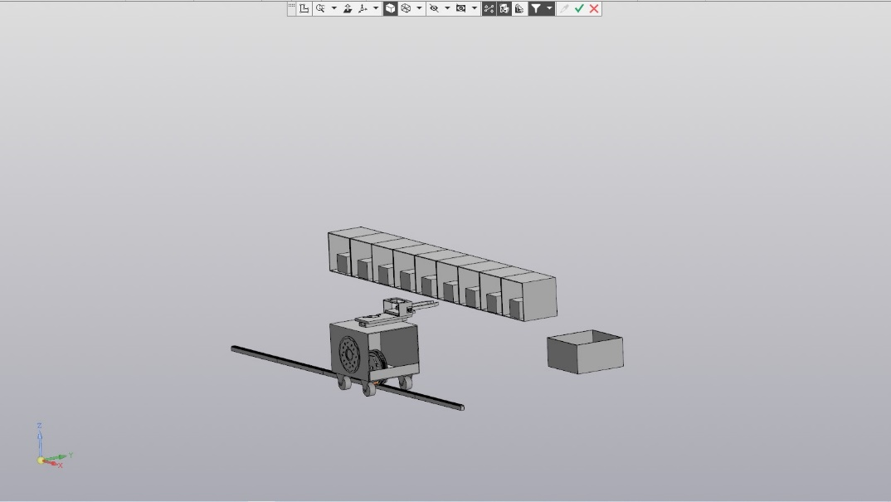

Рисунок 1. 3D модель устройства

На рисунках 2-5 представлены UML диаграммы.

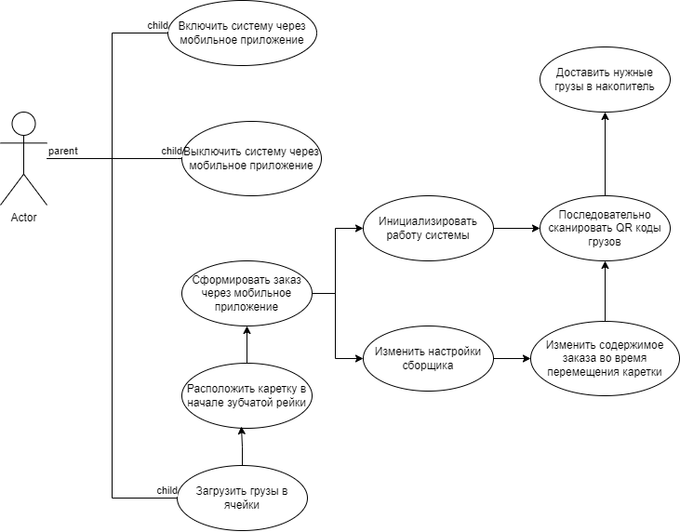

Рисунок 2. Диаграмма вариантов пользовательского взаимодействия с системой

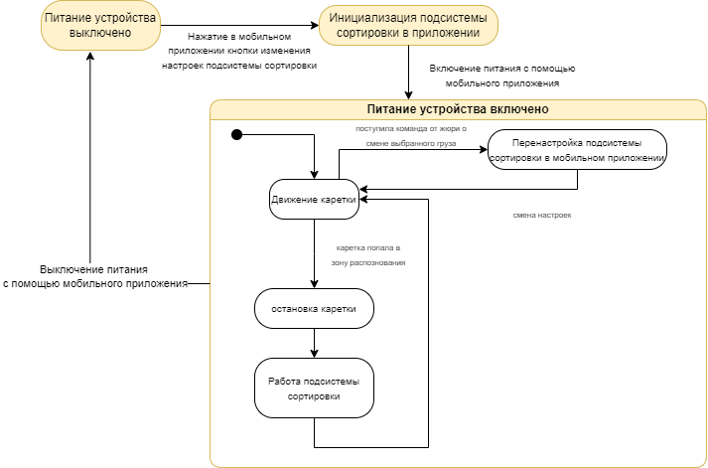

Рисунок 3. Диаграмма автомата

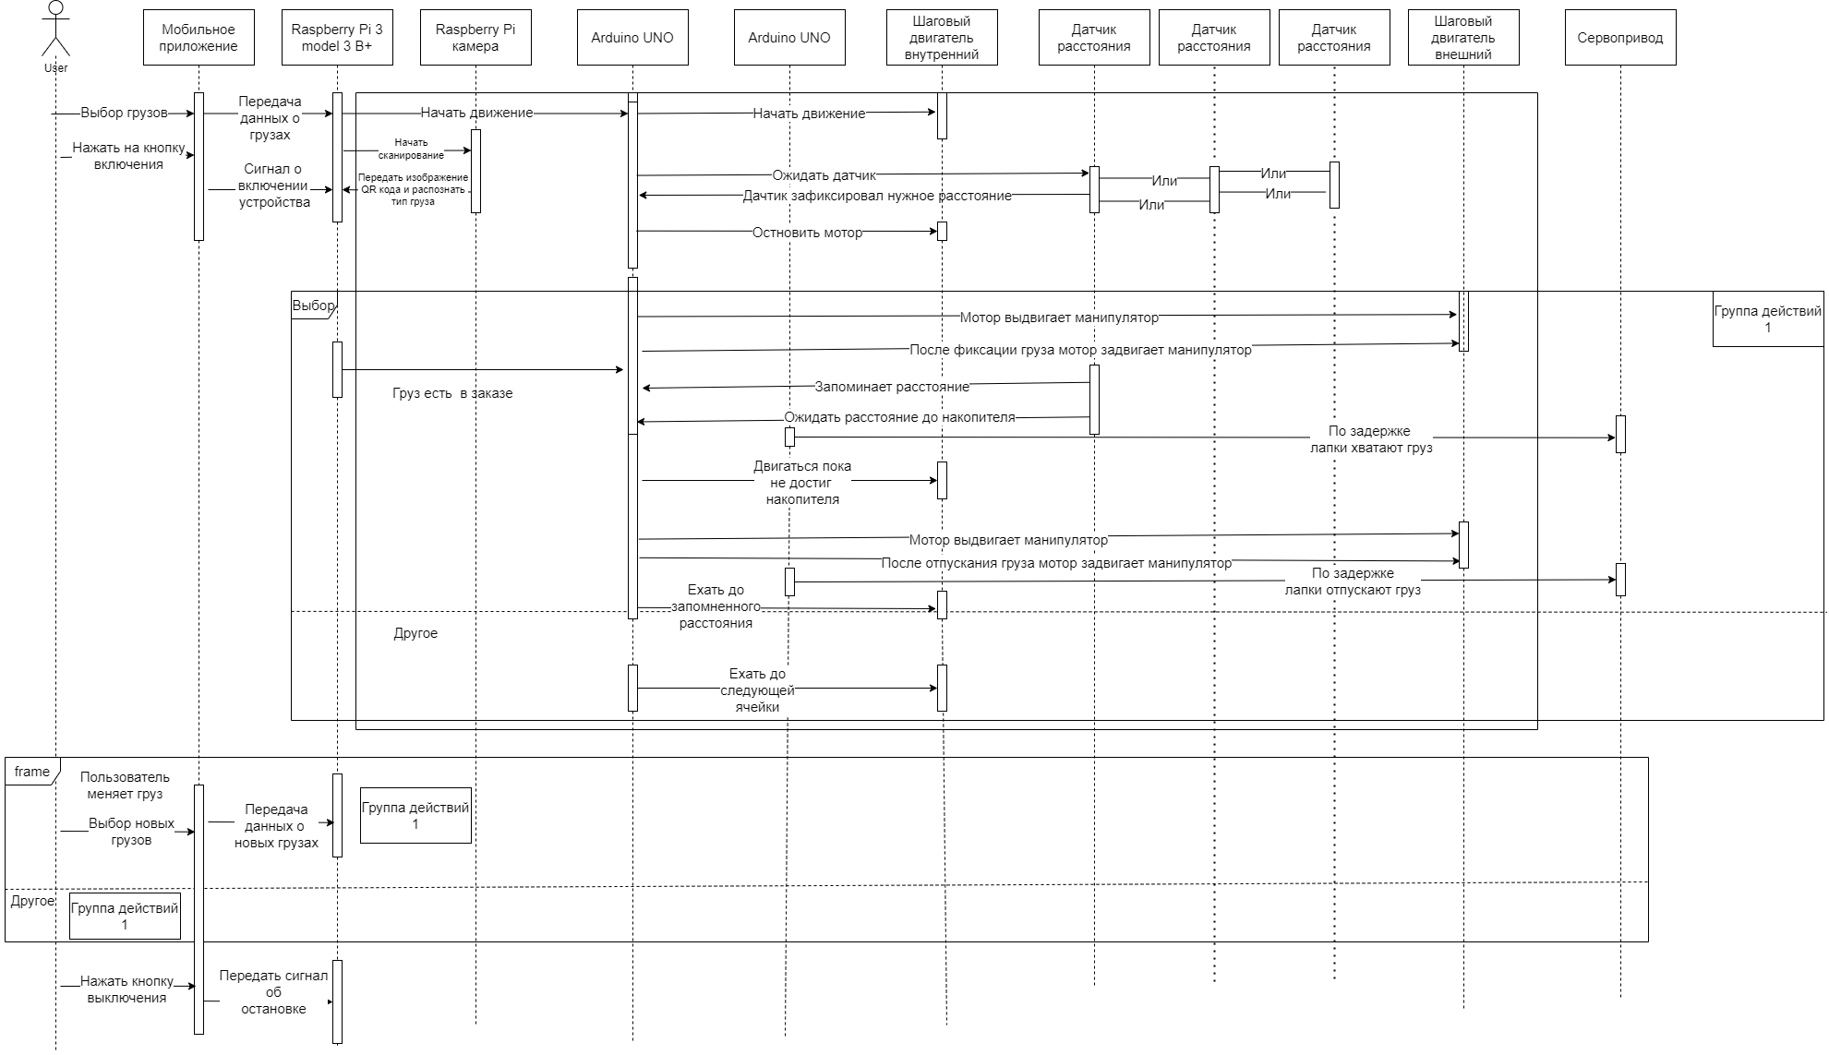

Рисунок 4. Диаграмма последовательности

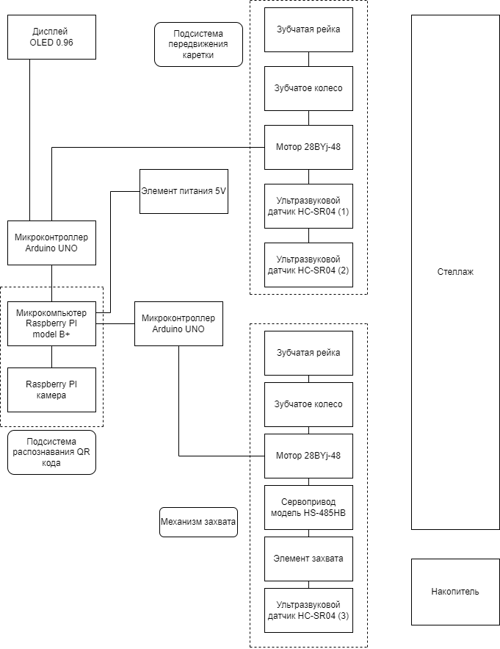

Рисунок 5. Диаграмма компонентов

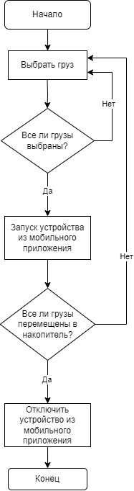

Рисунок 6. Блок-схема программного обеспечения

На рисунке 7 представлена кинематическая система разработанного устройства в виде схемы.

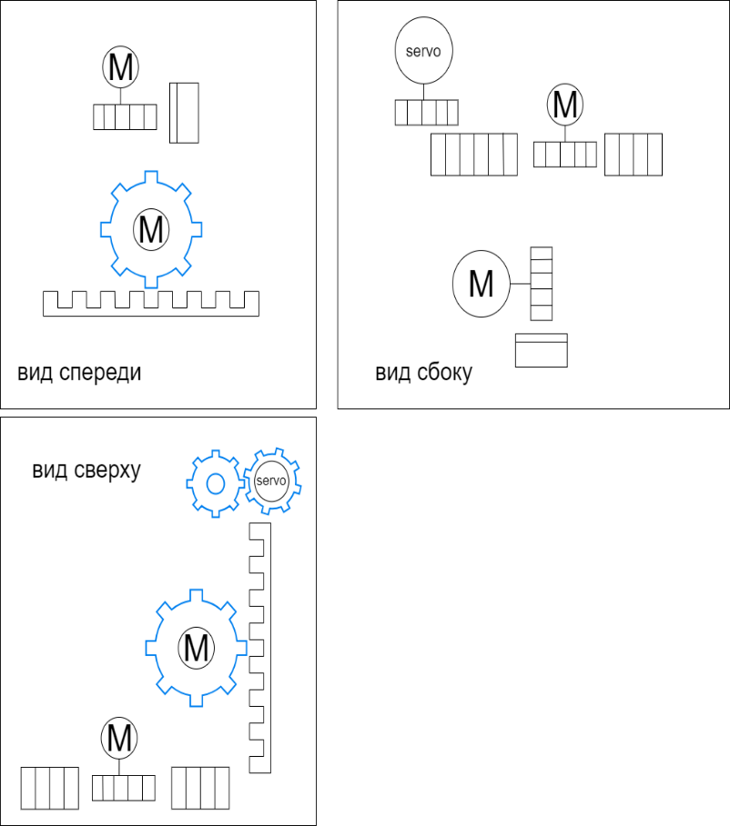

Рисунок 7. Кинематическая схема.

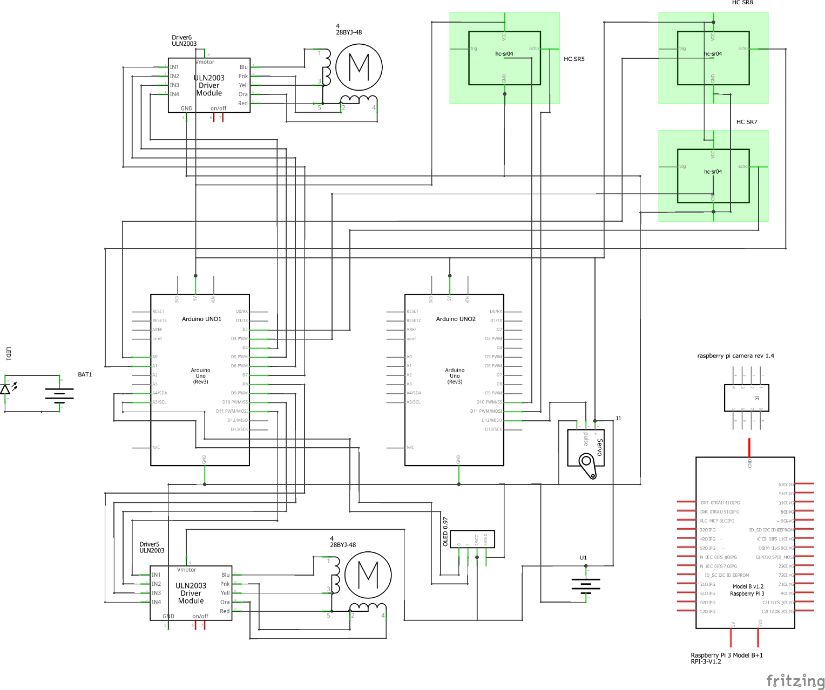

Рисунок 8. Принципиальная электрическая схема.

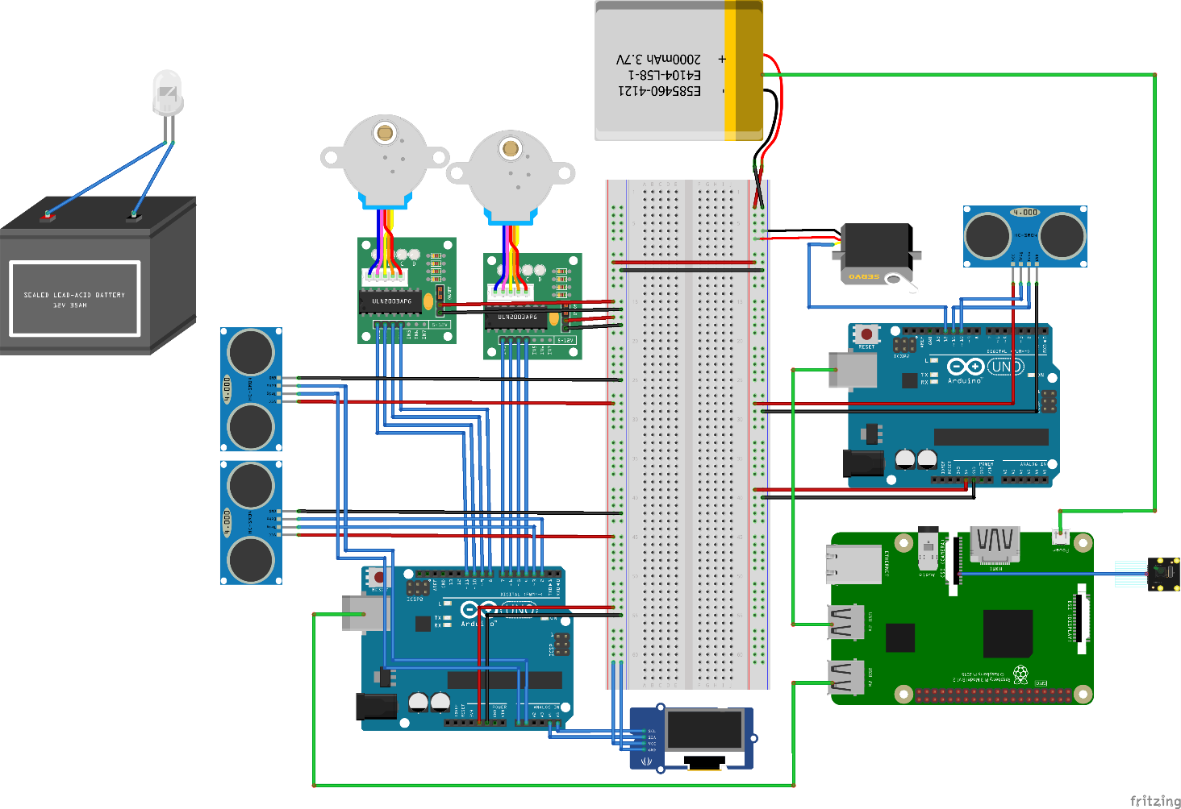

Рисунок 9. Монтажная схема

**Экспериментальные исследования**

Разработанный роботизированный сборщик заказов представлен на рисунке 10. В приложении №3 представлены фотографии разработанного устройства и его составных частей.

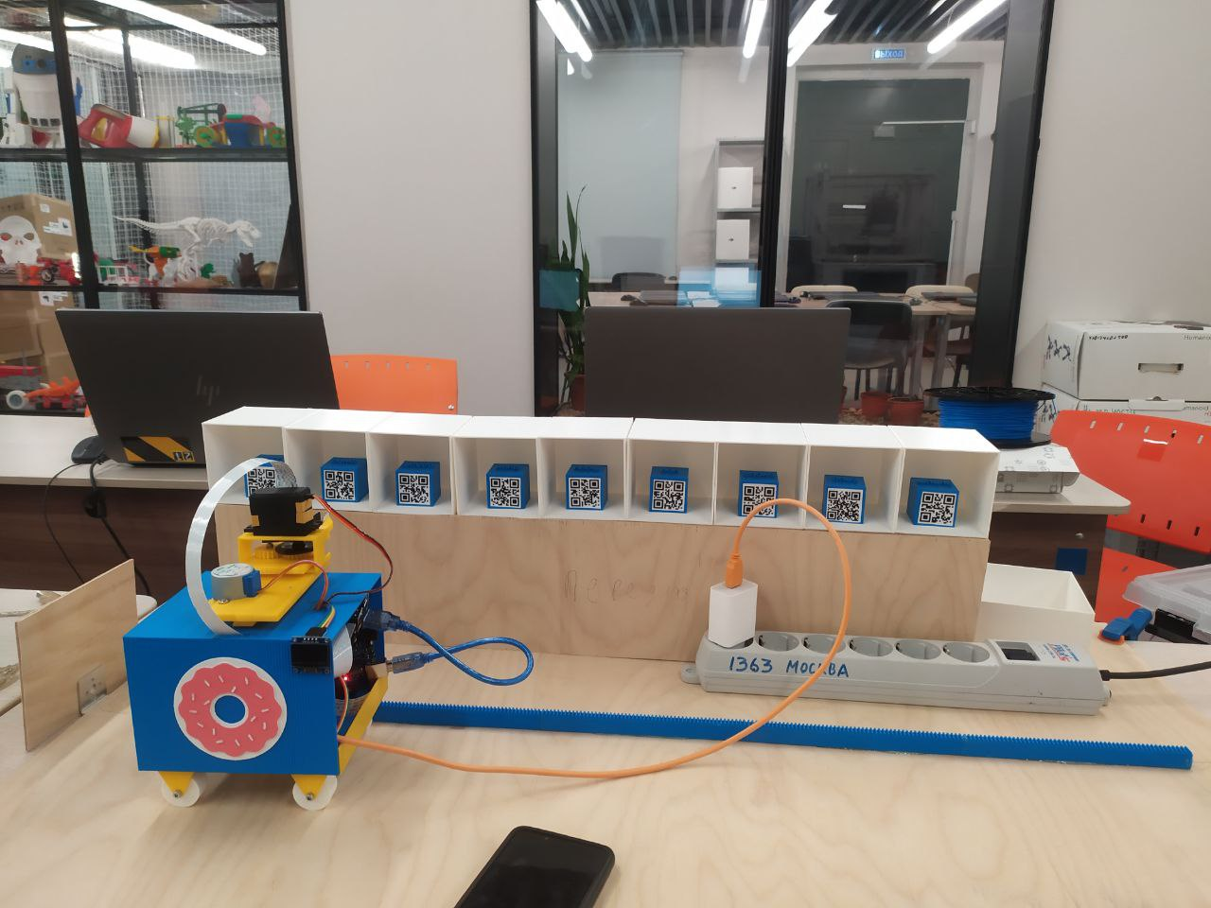

Рисунок 10. Разработанный сборщик заказов.

Экспериментальные исследования разработанного устройства производились по следующему регламенту испытаний:

* Испытание с использованием двух типов грузов. В испытании проверяются базовые функции: запуск, остановка устройства из мобильного приложения, распознавание двух разных грузов, захват грузов и перемещение их в накопитель. До испытания участники вручную закладывают грузы в стеллаж. Далее участник в мобильном приложении формирует заказ (выбирает два типа груза). Затем механическая подсистема начинает процесс сканирования грузов в стеллаже. После этого идет этап распознавания типа детали. При этом предусмотрен вывод информации о распознанном грузе на внешний дисплей и в мобильном приложении. Далее с помощью захватного устройства происходит захват и перемещение грузов в накопитель.
* Испытание с использованием трех типов грузов. В испытании проверяются основные функции: запуск, остановка устройства из мобильного приложения, распознавание трех разных грузов, захват грузов и перемещение их в накопитель. До испытания участники вручную закладывают грузы в стеллаж. Далее участник в мобильном приложении формирует заказ (выбирает три типа груза). Затем механическая подсистема начинает процесс сканирования грузов в стеллаже. После этого идет этап распознавания типа детали. При этом предусмотрен вывод информации о распознанном грузе на внешний дисплей и в мобильном приложении. Далее с помощью захватного устройства происходит захват и перемещение грузов в накопитель.
* В испытании проверяется возможность изменения выбора грузов в процессе работы устройства. До испытания участники вручную закладывают грузы в стеллаж. Далее участник в мобильном приложении формирует заказ (выбирает три типа груза). Затем механическая подсистема начинает процесс сканирования грузов в стеллаже.

Разработанный роботизированный сборщик заказов успешно прошел все испытания по описанному выше регламенту.

C видеозаписью проведения экспериментальных исследований можно ознакомиться по ссылке: https://vk.com/video487418045_456239168

**Заключение**

Выявлена потребность в разработке роботизированного сборщика заказов, позволяющая формировать у обучающихся межпредметные комплексные профессиональные навыки в области механики, конструирования, электроники и схемотехники, 3D-моделирования и прототипирования.

Спроектирована кинематическая система устройства, разработана механика перемещения каретки. Разработаны чертежи составных элементов, произведено 3D-моделирование составных частей, их прототипирование с использованием 3D-принтера, произведены интеграция и сборка физической модели сборщика заказов.

Спроектированы и разработаны электрическая принципиальная и монтажная схемы устройства, произведено имитационное моделирование разработанных схем в системе fritzing. Произведено тестирование аппаратной части разработанного роботизированного сборщика заказов. Спроектированы и разработаны алгоритмы работы системы, разработано программное обеспечение, реализующее сбор заказов, разработана система распознавание грузов по QR коду. Произведено экспериментальное исследование разработанной системы. Результатом работы проектной команды является устройство, полностью соответствующее предъявленным требованиям и функционирующее согласно предлагаемому регламенту испытаний. Разработанная система обладает необходимой функциональностью, готова к бесперебойной эксплуатации.

Видео работы устройства можно найти по ссылке: https://vk.com/video487418045_456239168

**Список литературы**

1. Моделирование на UML: сайт. – URL: http://book.uml3.ru/ (дата обращения: 24.01.2024)
2. Обучающие уроки и проекты для Arduino, ESP, Raspberry Pi: сайт. – URL: https://lesson.iarduino.ru (дата обращения: 23.12.2023)
3. Все о прототипировании: сайт. – URL: https://www.3dhubs.com/knowledge-base (дата обращения: 23.01.2024)
4. КОМПАС-3D – это российская система трехмерного проектирования, ставшая стандартом для тысяч предприятий и сотен тысяч профессиональных пользователей: сайт. – URL: https://kompas.ru/solutions/education/ (дата обращения: 20.12.2023)
5. Система контроля версия GitHub: сайт. – URL: https://about.gitlab.com/ (дата обращения: 25.01.2024)
6. ПРОГРАММИРУЕМ ARDUINO. ОСНОВЫ РАБОТЫ СО СКЕТЧАМИ - МОНК САЙМОН: сайт. – URL: https://siteknig.com/books/kompyutery-i-internet/programmirovanie/page-11281336-programmiruem-arduino-osnovy-raboty-so-sketchami-monk.html (дата обращения: 15.01.2024)
7. Язык программирования C++. Лекции и упражнения: сайт. – URL: https://lib.sibnet.ru/book/9606/ (дата обращения: 17.01.2024)
8. Яцек Галовиц. С++17 STL. Стандартная библиотека шаблонов: сайт. – URL: https://litportal.ru/avtory/yacek-galovic-15687687/kniga-s-17- stlstandartnaya-biblioteka-shablonov-802416.html (дата обращения: 28.12.2023)
9. Документация по GitHub: сайт. – URL: https://github.com/Emotional-Burnout/Donut_cart/tree/main

**Приложения**

**Приложение №1. Чертежи деталей для устройства и фоторгафии моделей.**

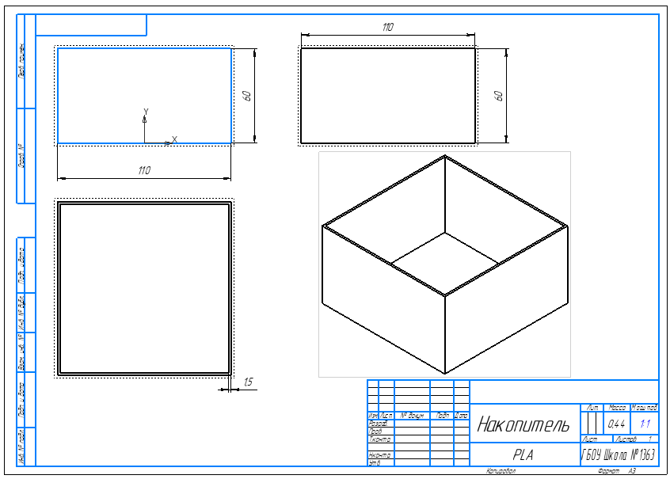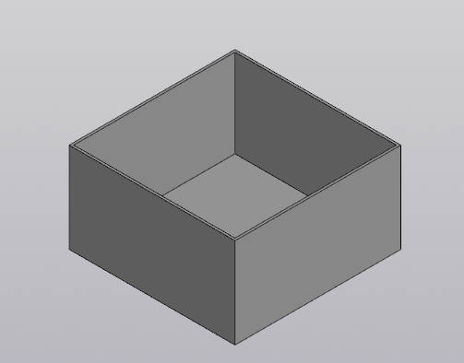

Рисунок 1. Накопитель

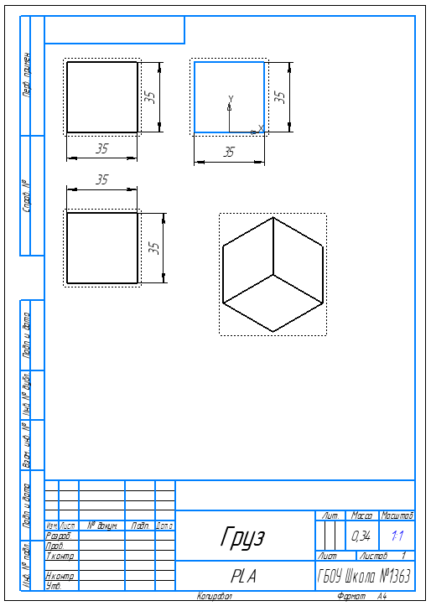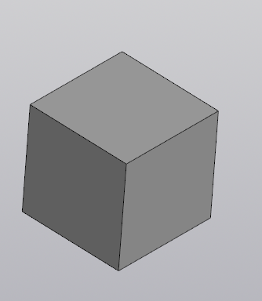

Рисунок 2. Груз

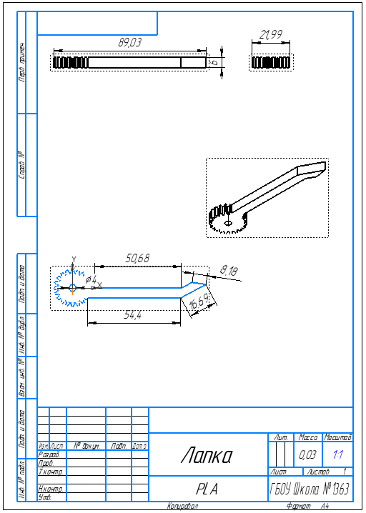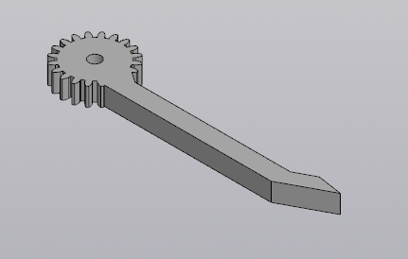

Рисунок 3. Лапка

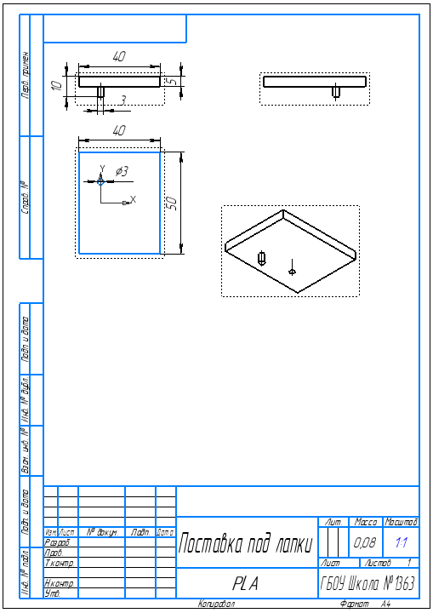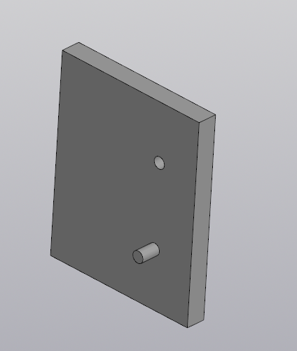

Рисунок 4. Подставка под лапки

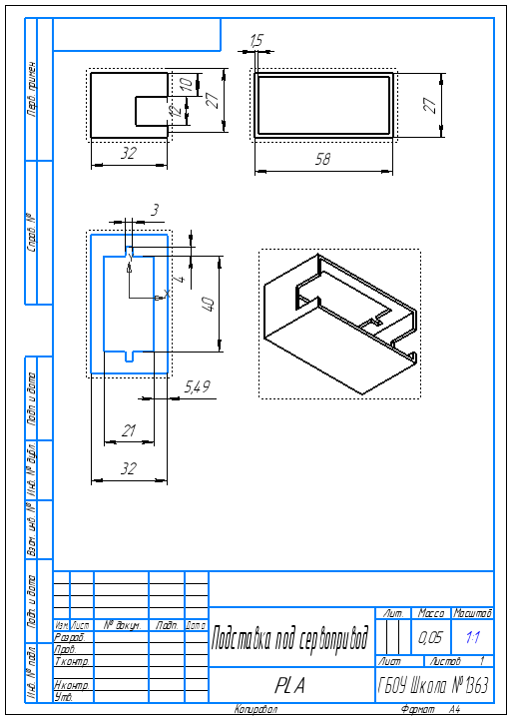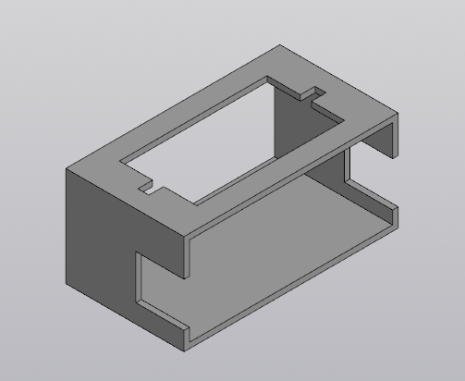

Рисунок 5. Подставка под сервопривод

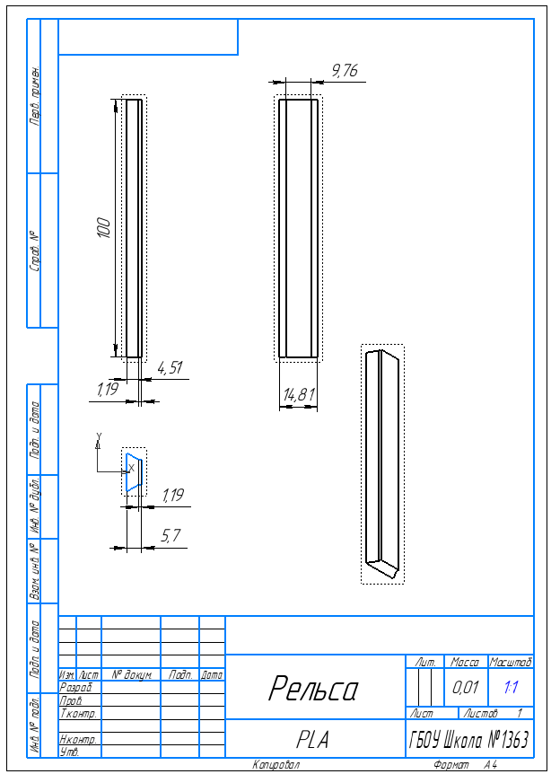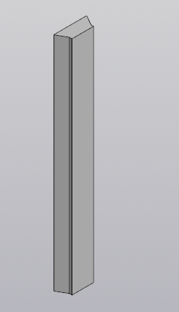

Рисунок 6. Рельса

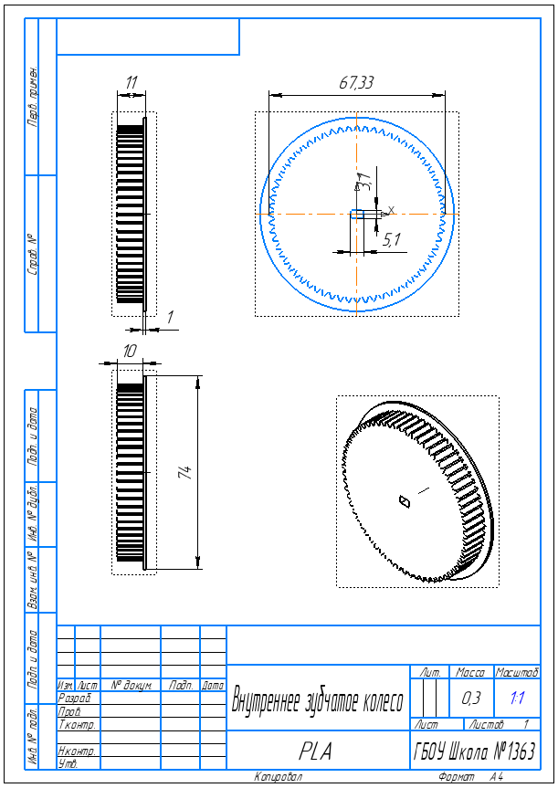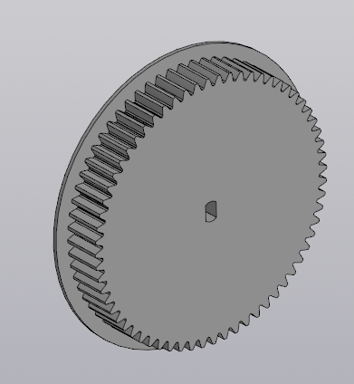

Рисунок 7. Внутреннее зубчатое колесо

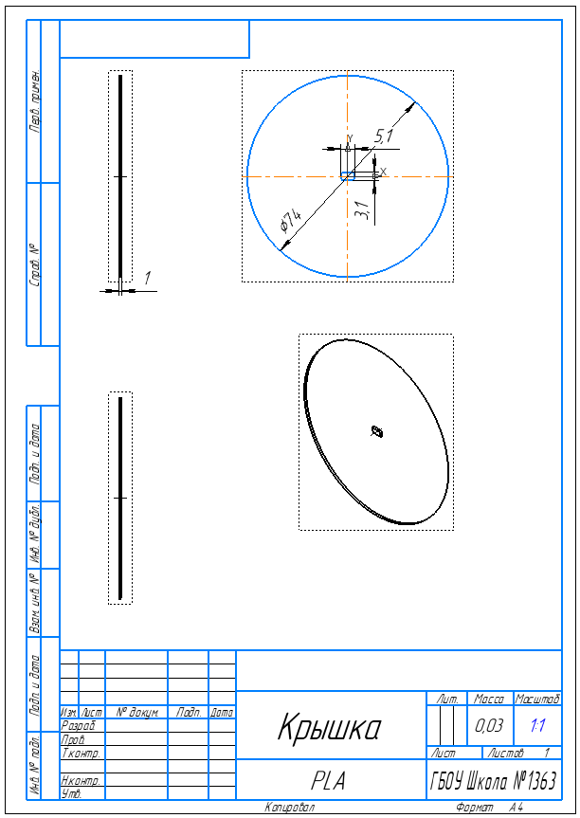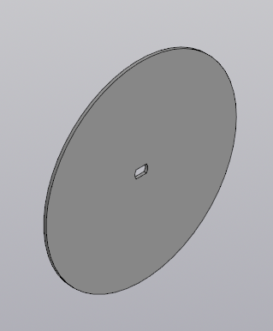

Рисунок 8. Крышка

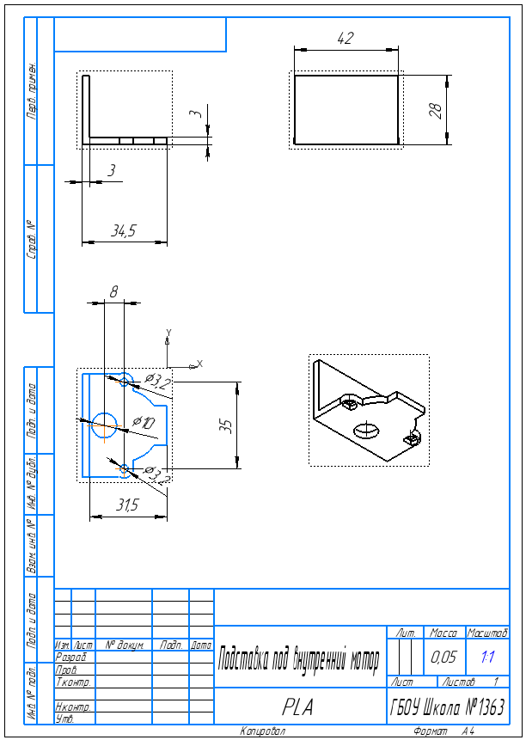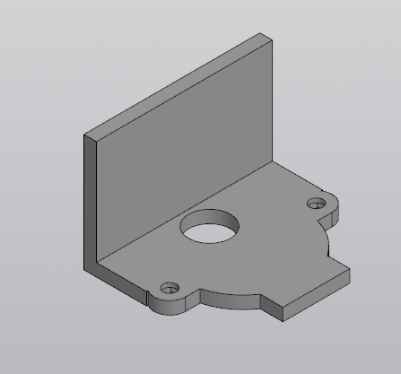

Рисунок 9. Подставка под внутренний мотор

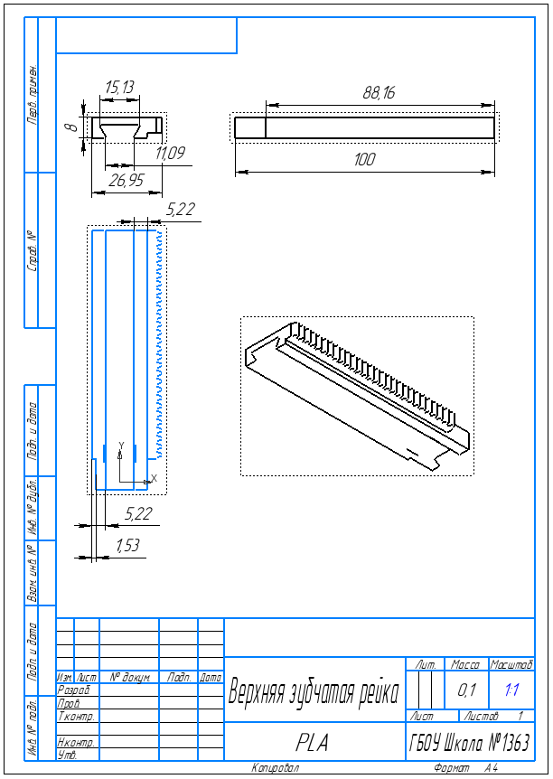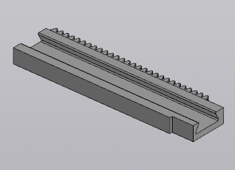

Рисунок 10. Верхняя зубчатая рейка

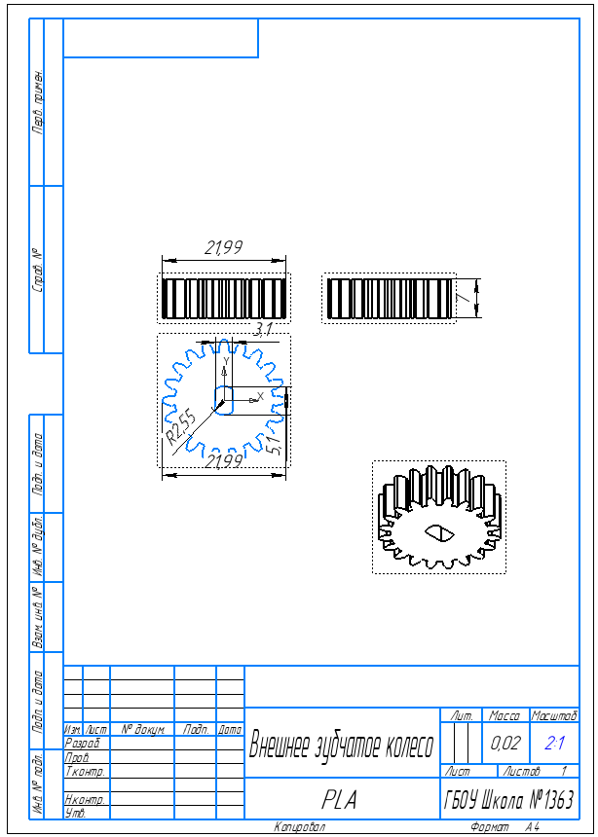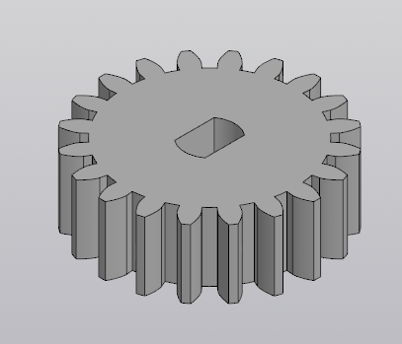

Рисунок 11. Внешнее зубчатое колесо

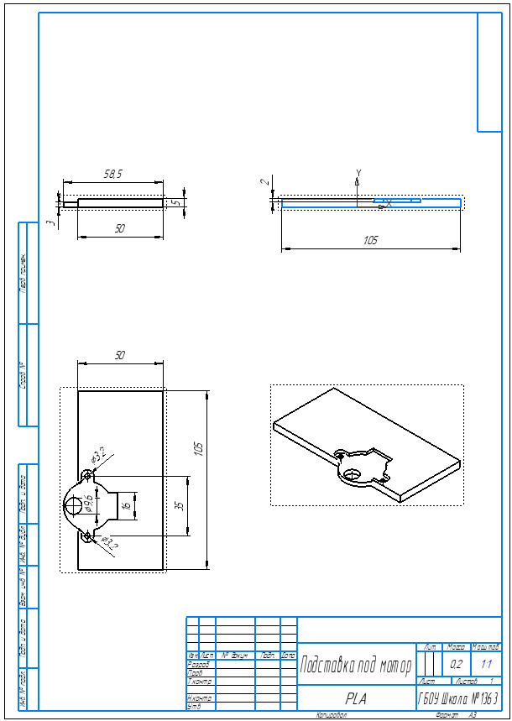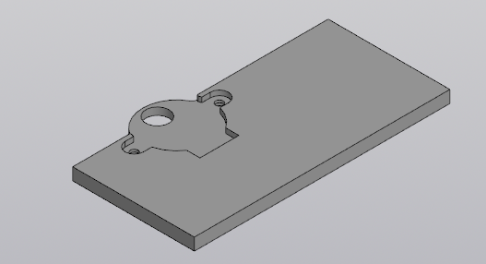

Рисунок 12. Подставка под мотор

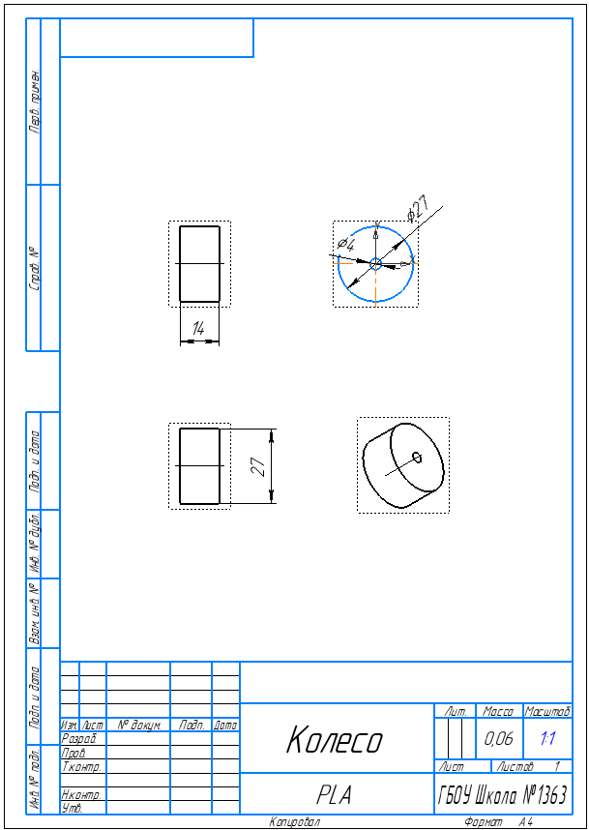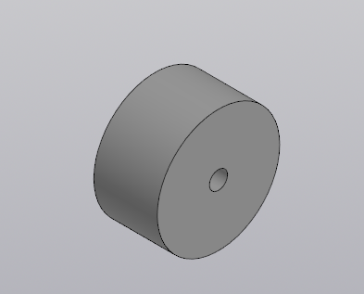

Рисунок 13. Колесо

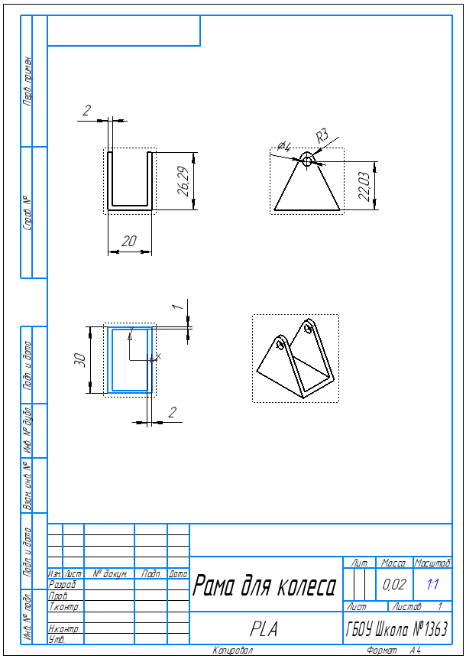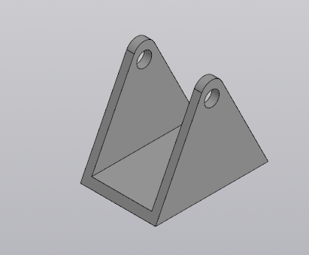

Рисунок 14. Рама для колеса

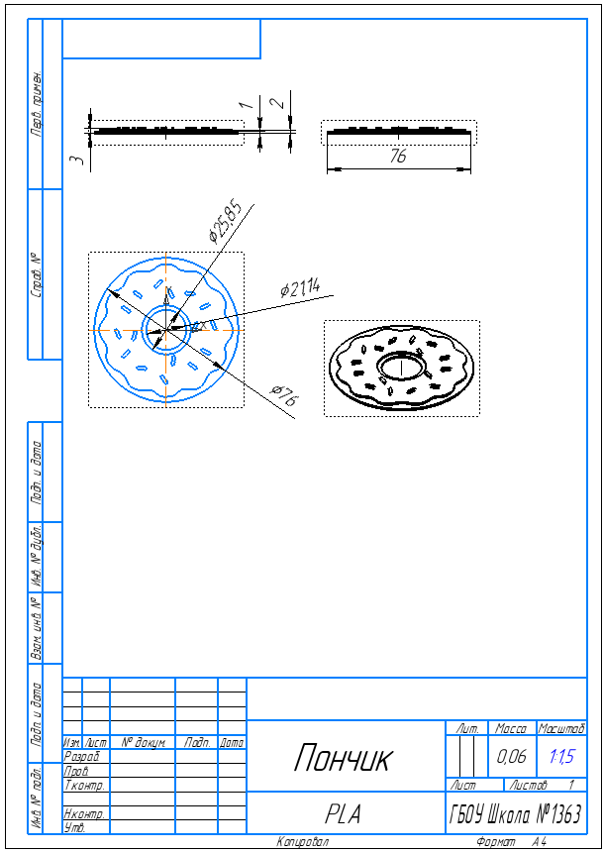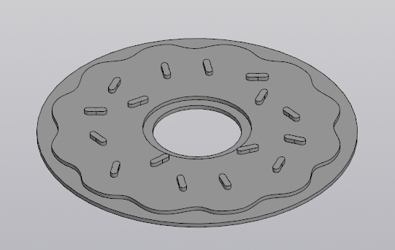

Рисунок 15. Пончик

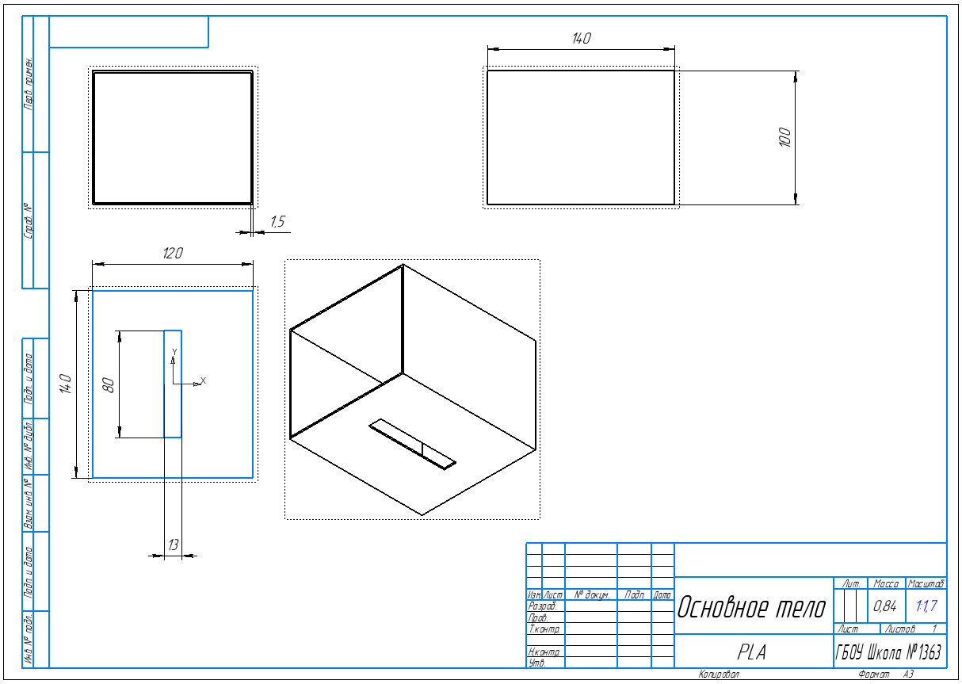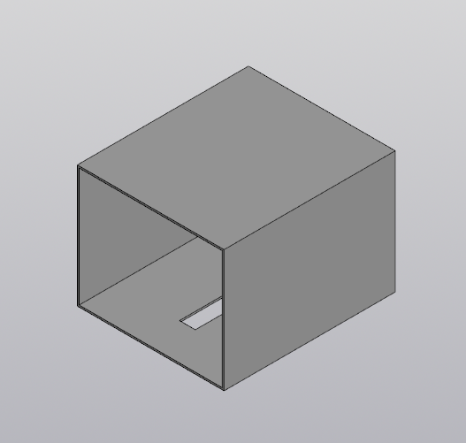

Рисунок 16. Основное тело

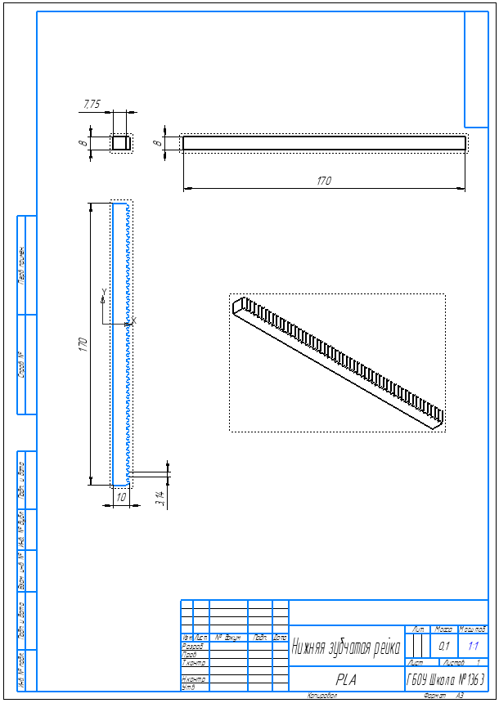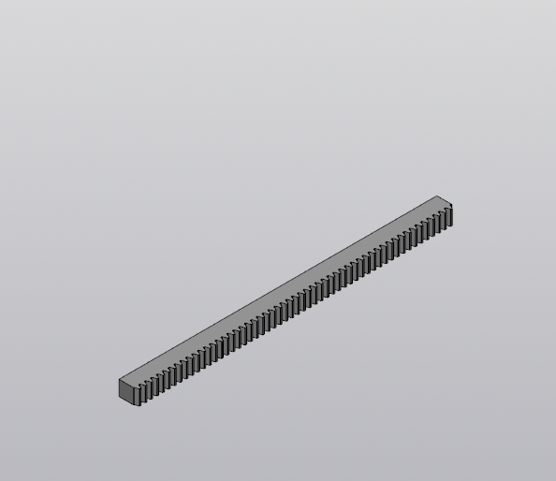

Рисунок 17. Нижняя зубчатая рейка

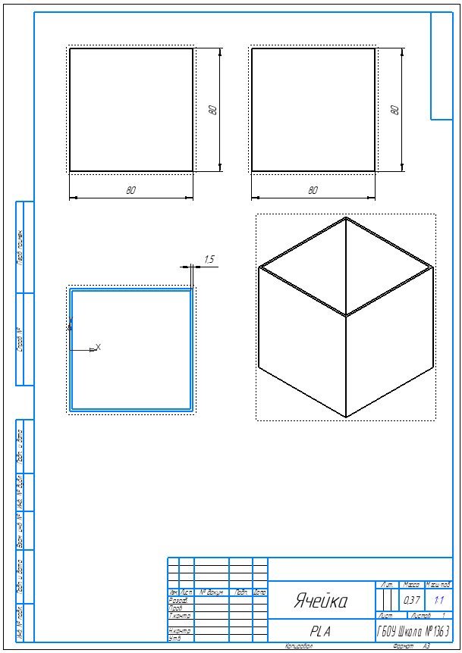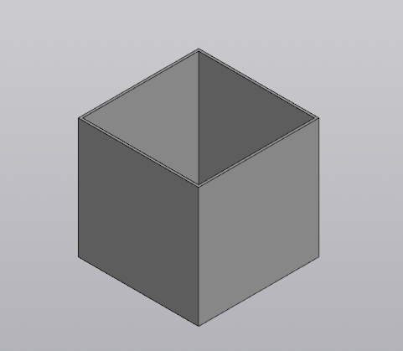

Рисунок 18. Ячейка

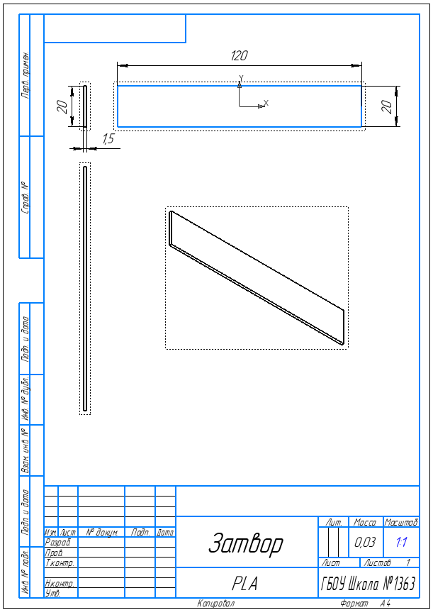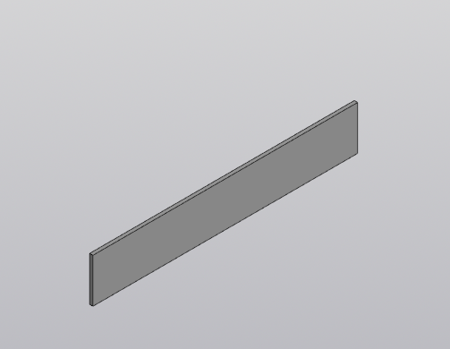

Рисунок 19. Затвор

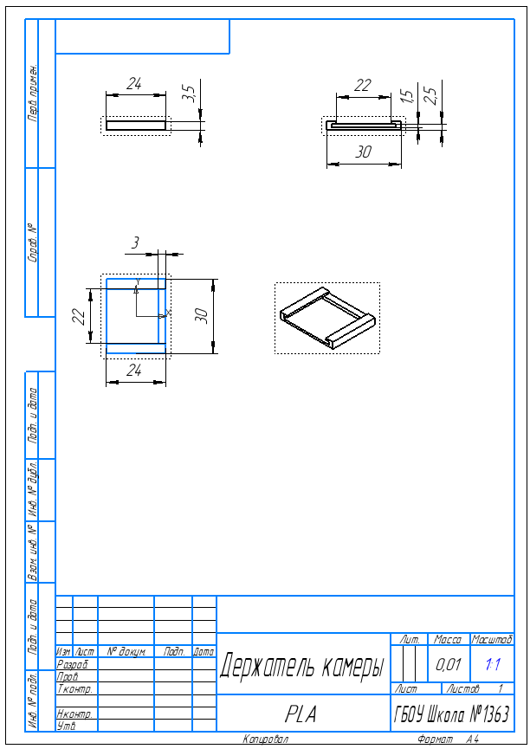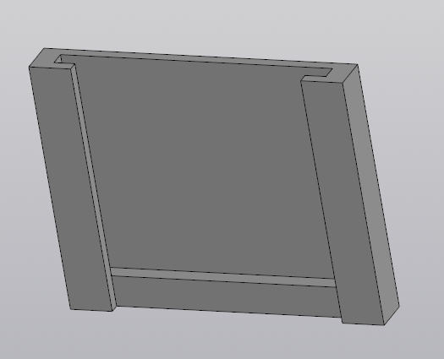

Рисунок 20. Держатель камеры

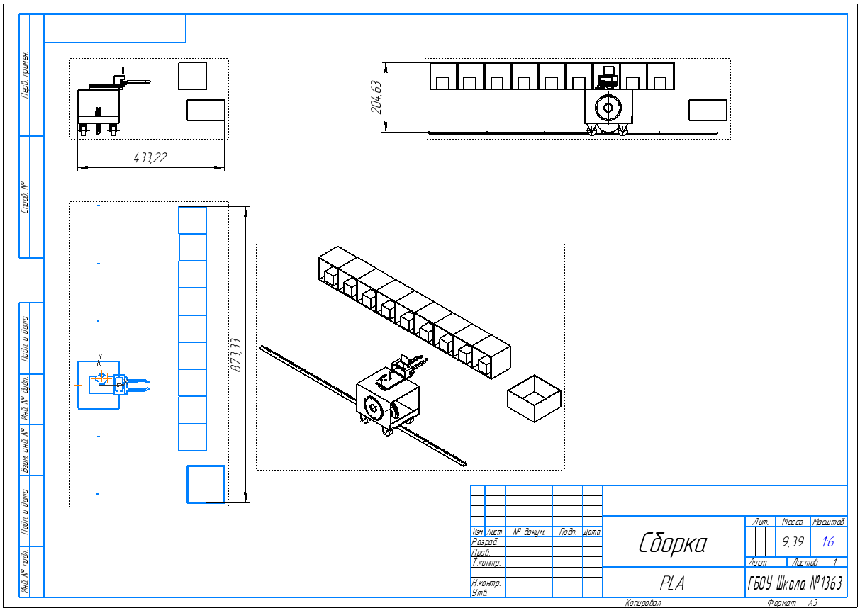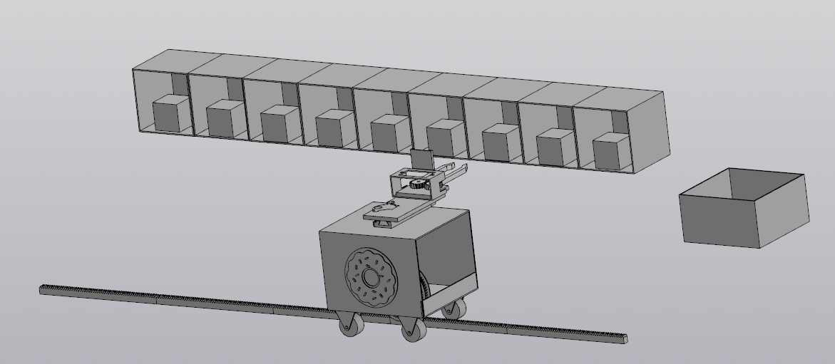

Рисунок 21. Сборка устройства

**Приложение №2. Листинг разработанного программного кода.**

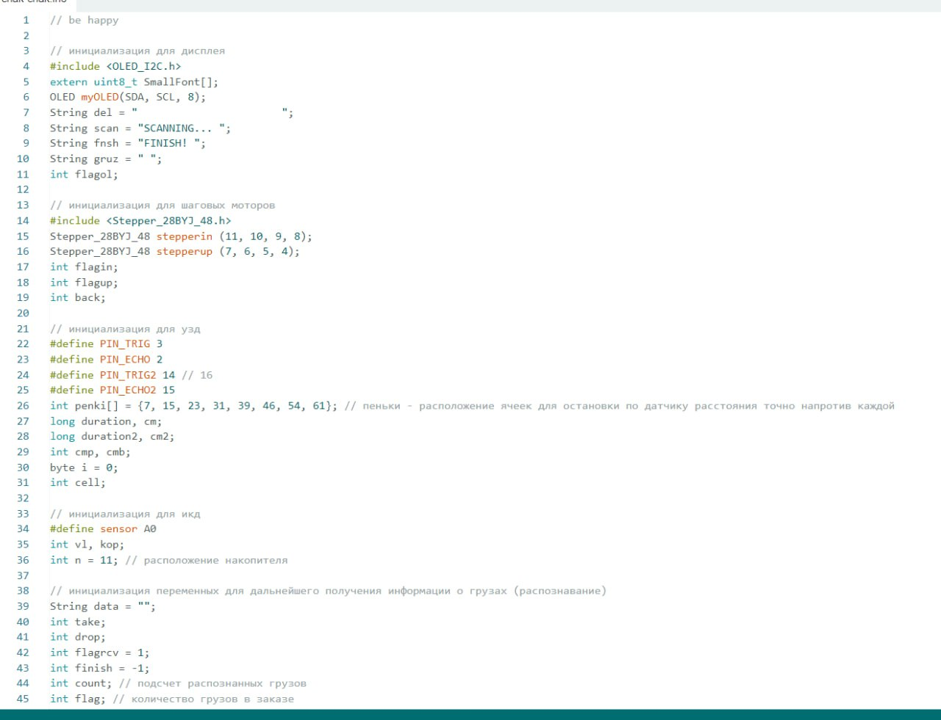

Рисунок 1. Код программного обеспечения (Arduino)

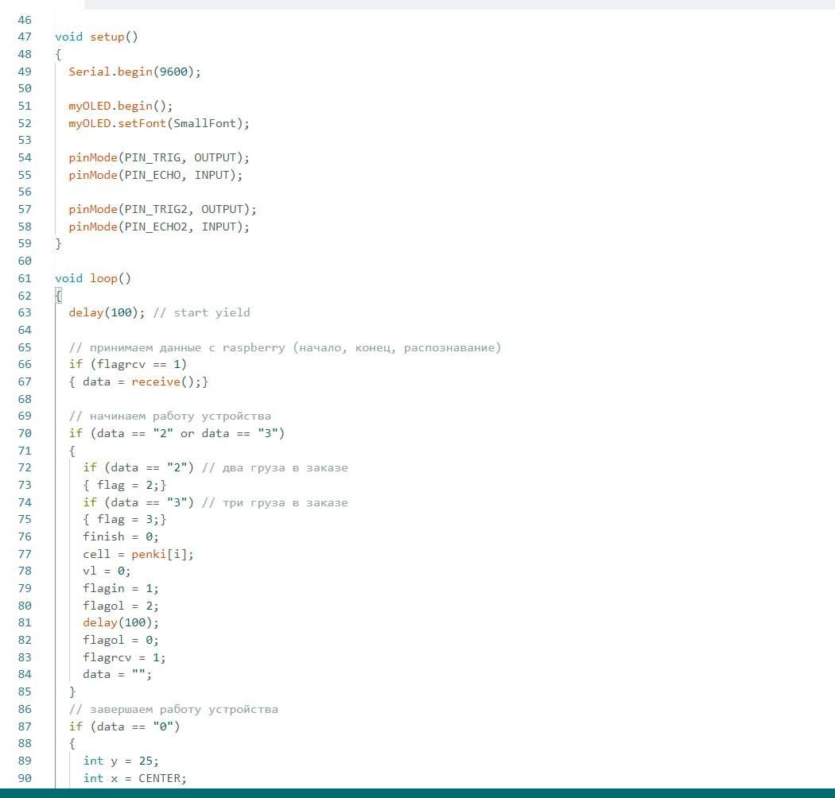

Рисунок 2. Код программного обеспечения (Arduino)

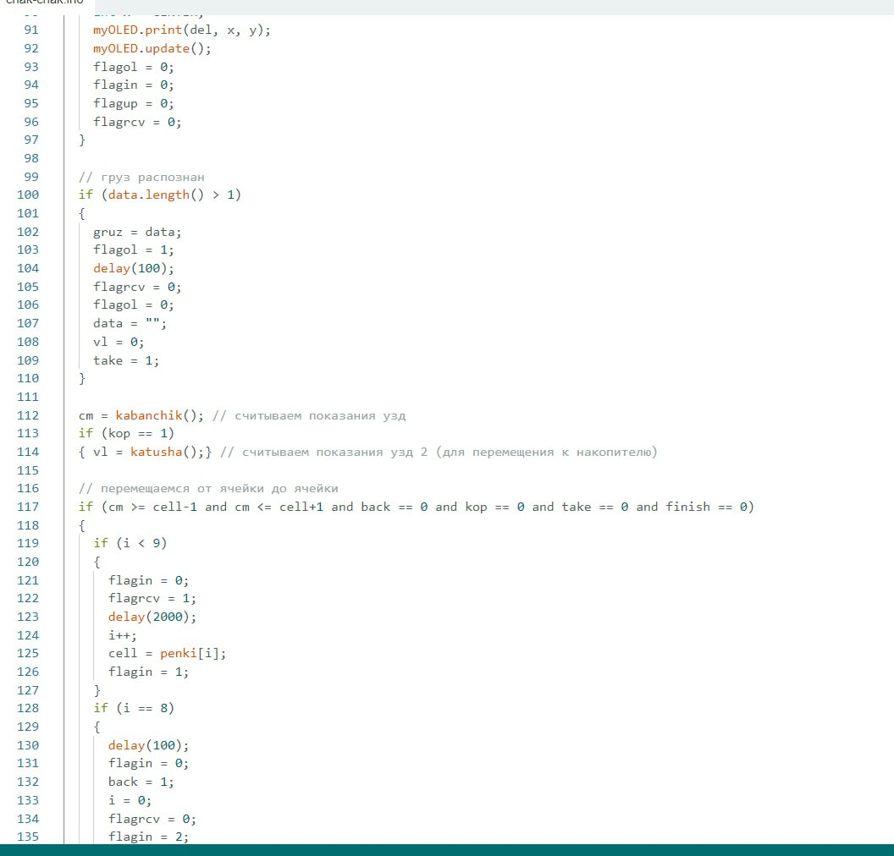

Рисунок 3. Код программного обеспечения (Arduino)

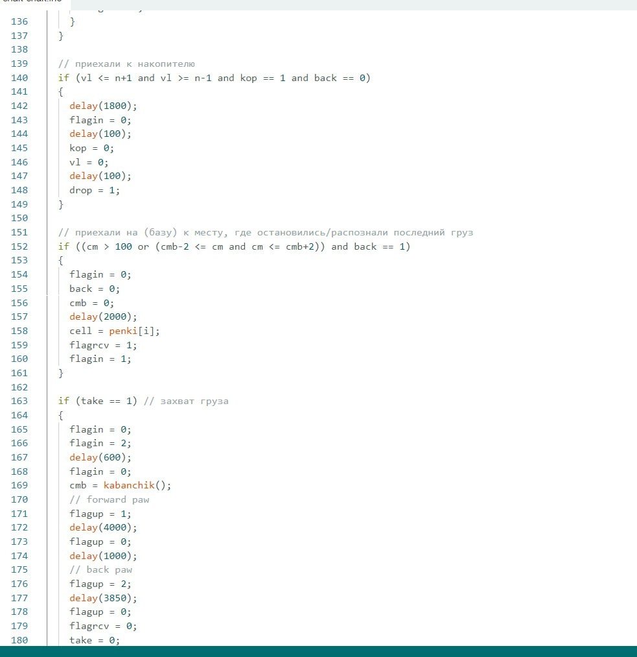

Рисунок 4. Код программного обеспечения (Arduino)

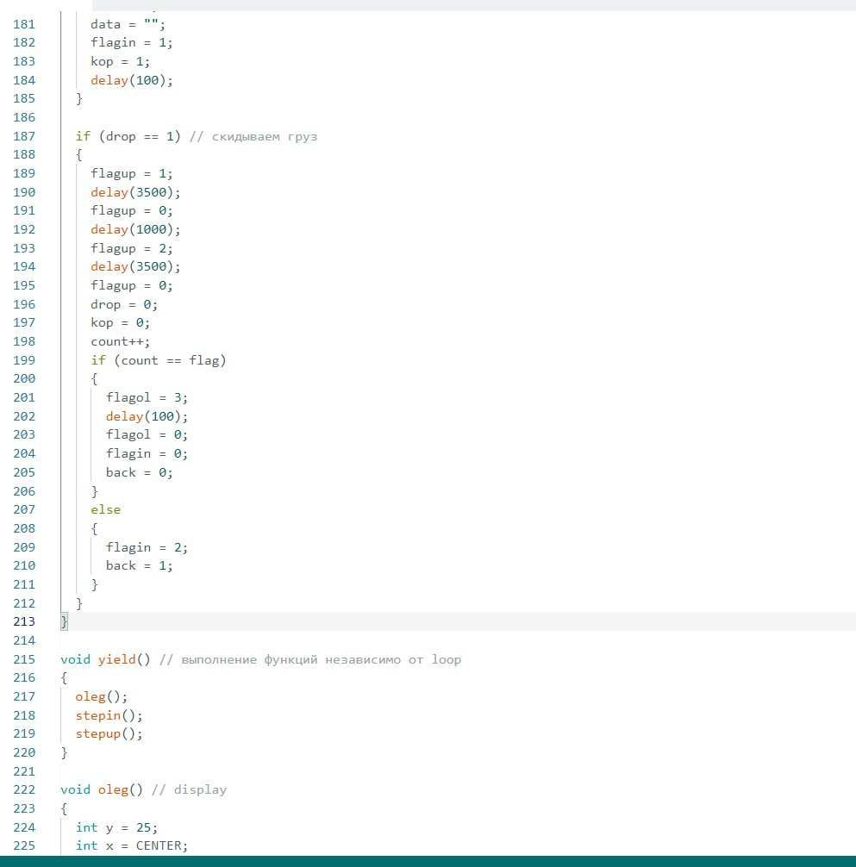

Рисунок 5. Код программного обеспечения (Arduino)

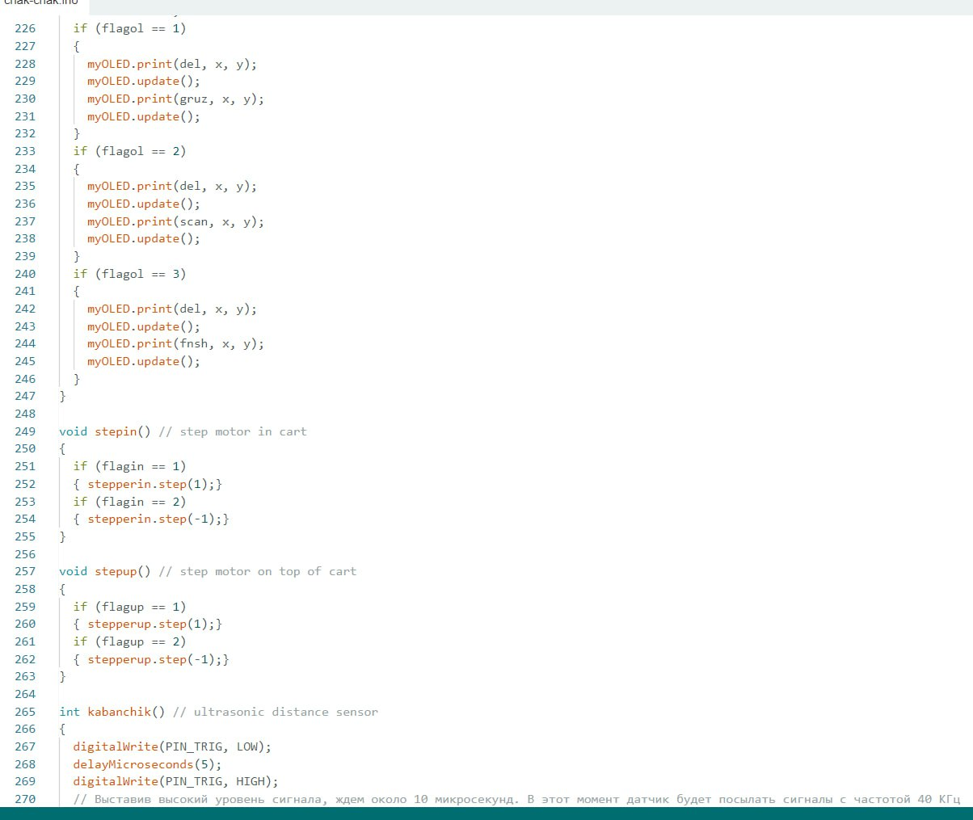

Рисунок 6. Код программного обеспечения (Arduino)

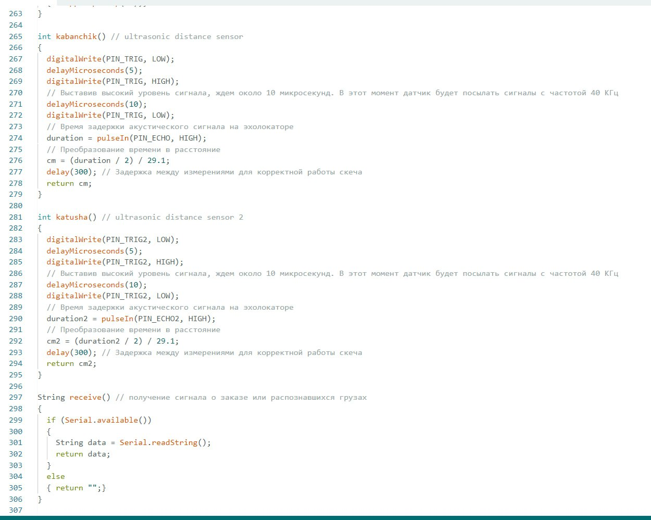

Рисунок 7. Код программного обеспечения (Arduino)

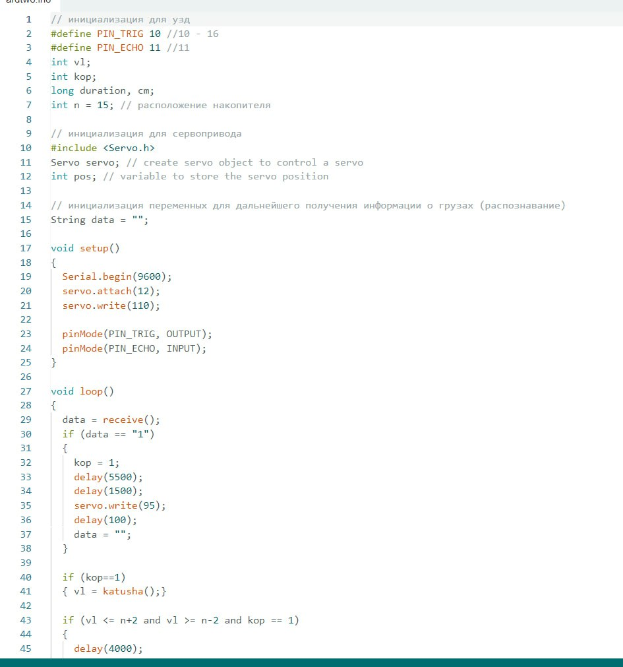

Рисунок 8. Код программного обеспечения (Arduino 2)

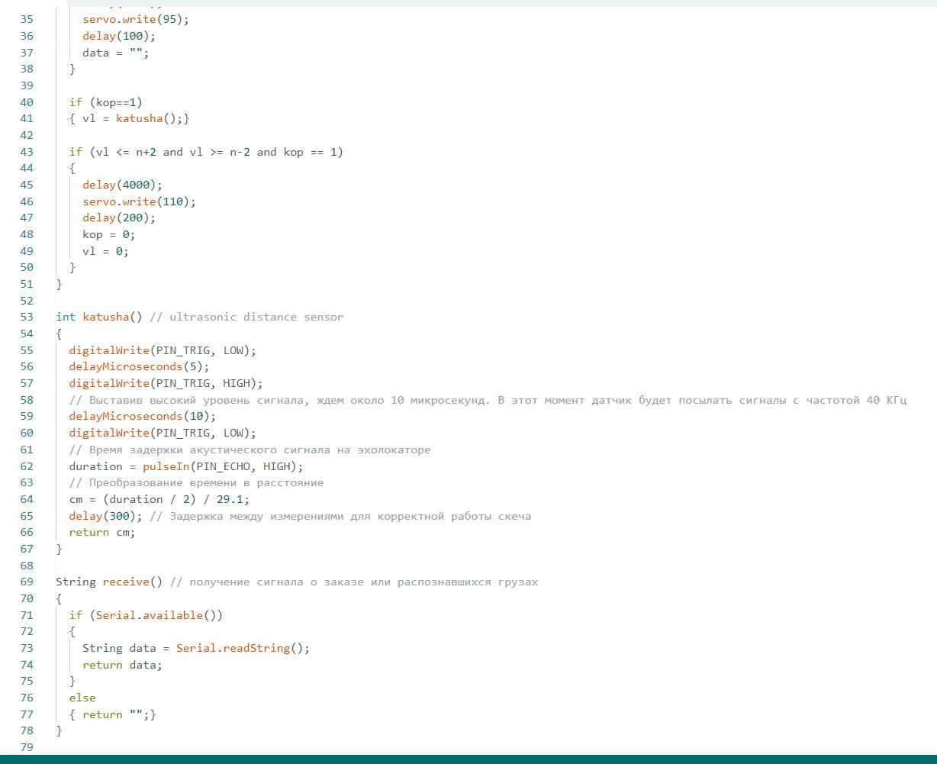

Рисунок 9. Код программного обеспечения (Arduino 2)

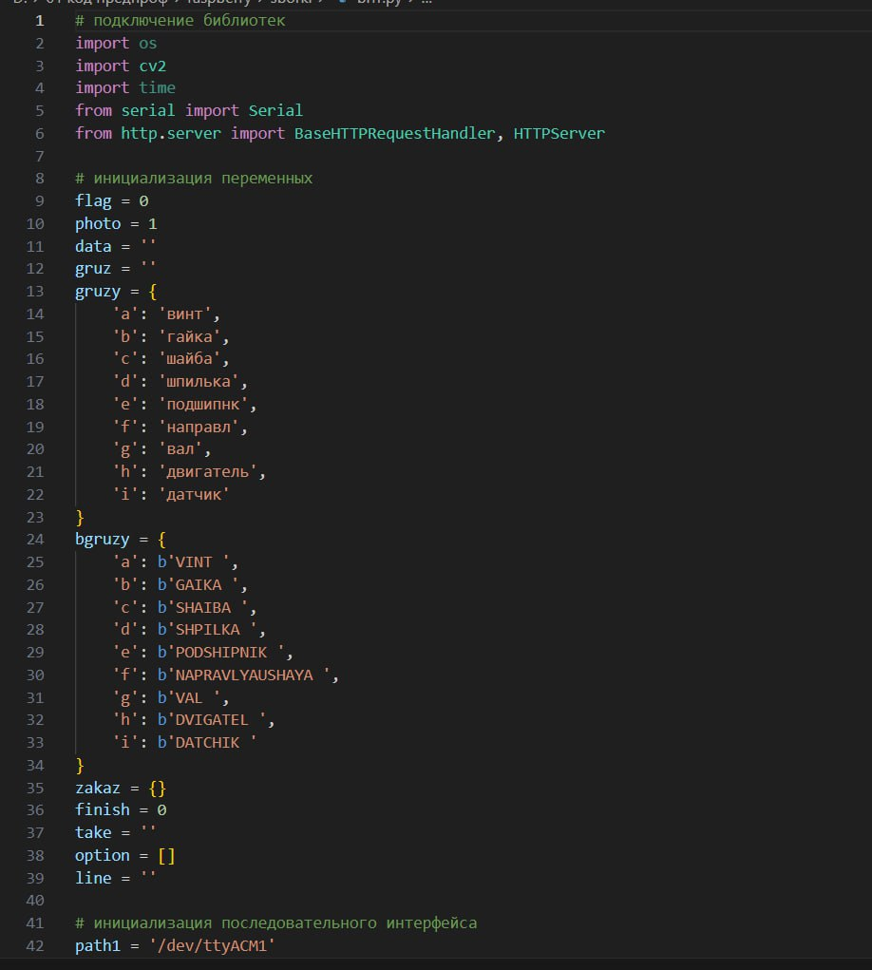

Рисунок 10. Код программного обеспечения (Raspberry)

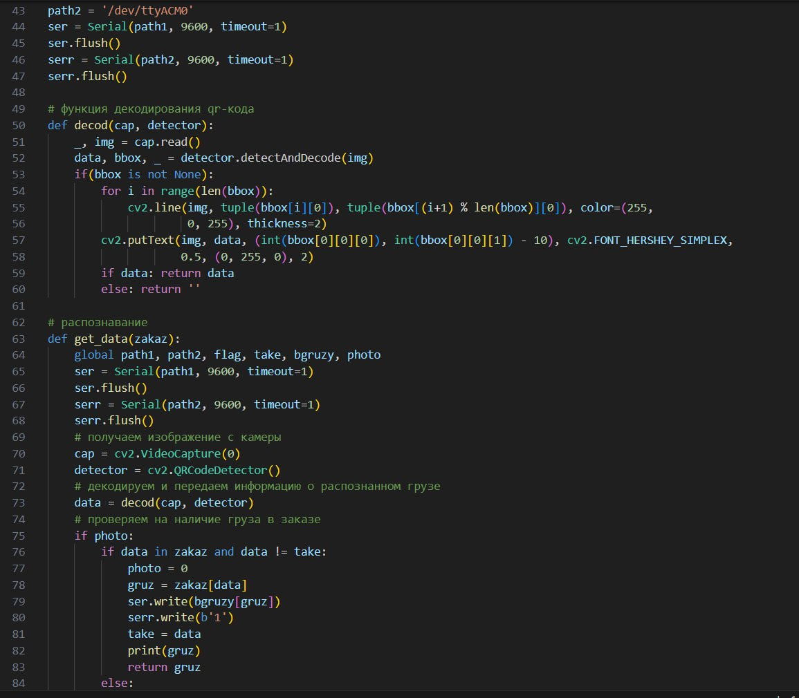

Рисунок 11. Код программного обеспечения (Raspberry)

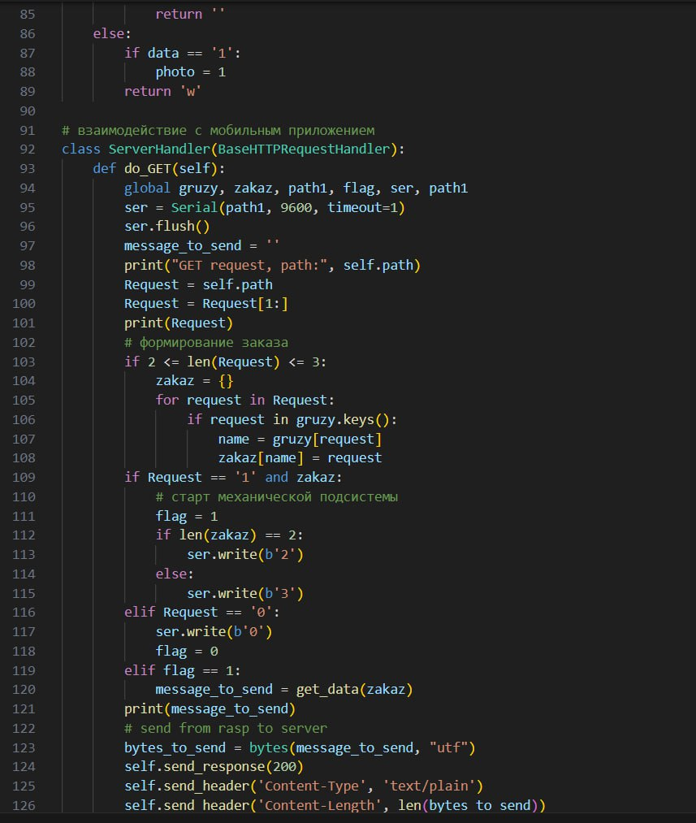

Рисунок 12. Код программного обеспечения (Raspberry)

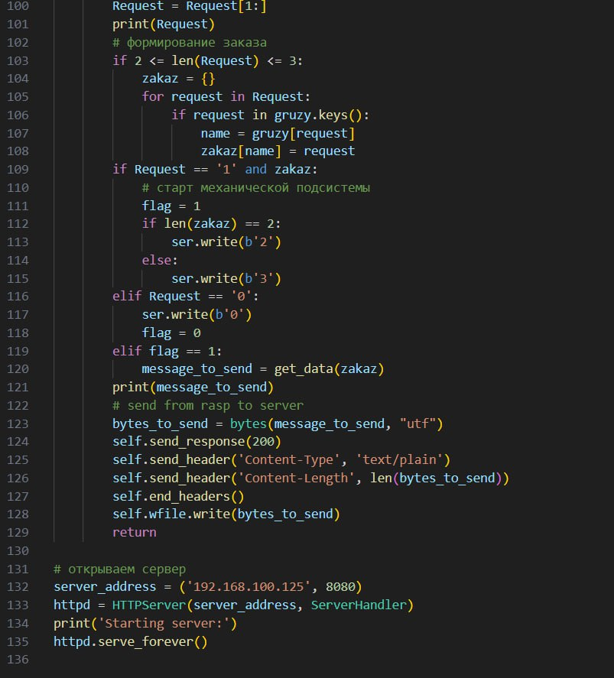

Рисунок 13. Код программного обеспечения (Raspberry)

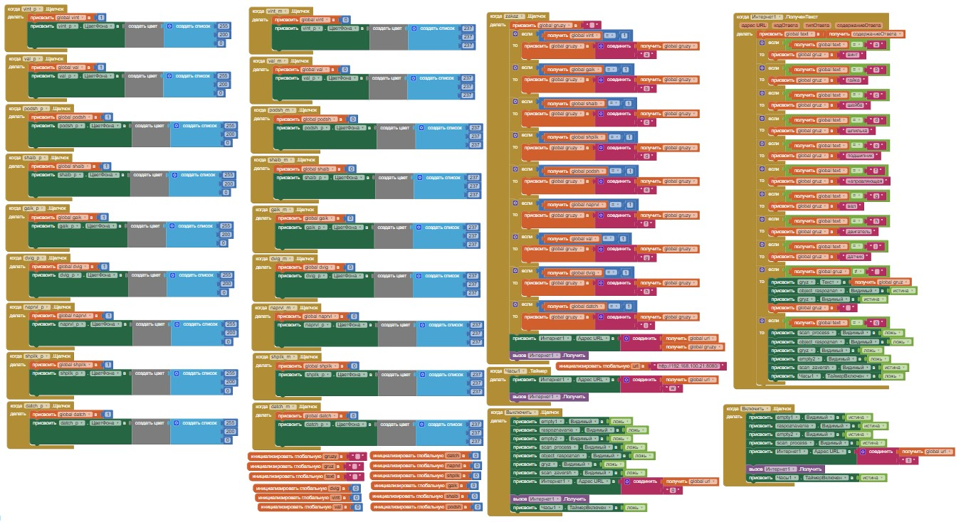

Рисунок 14. Код программного обеспечения (MIT App Inventor)

**Приложение №3. Фоторграфии устройства и его составных частей.**

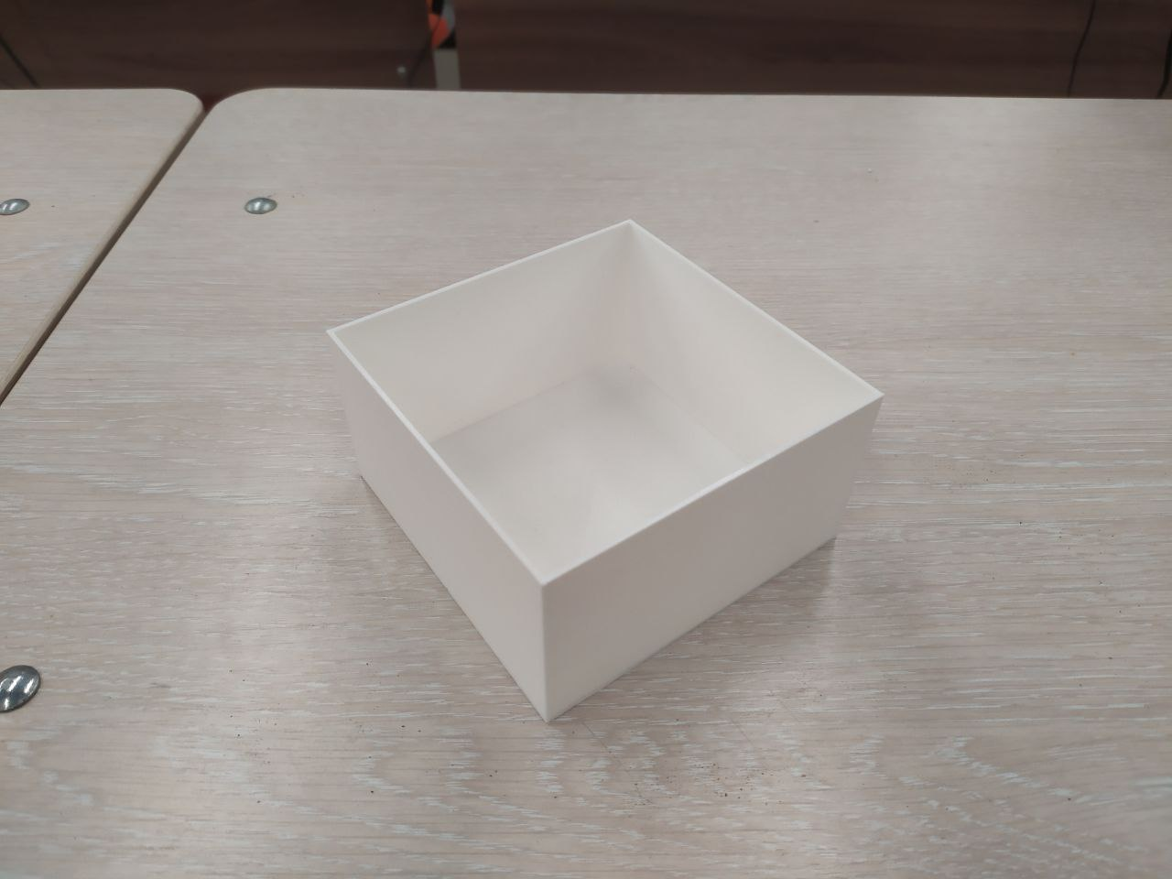

Рисунок 1. Накопитель

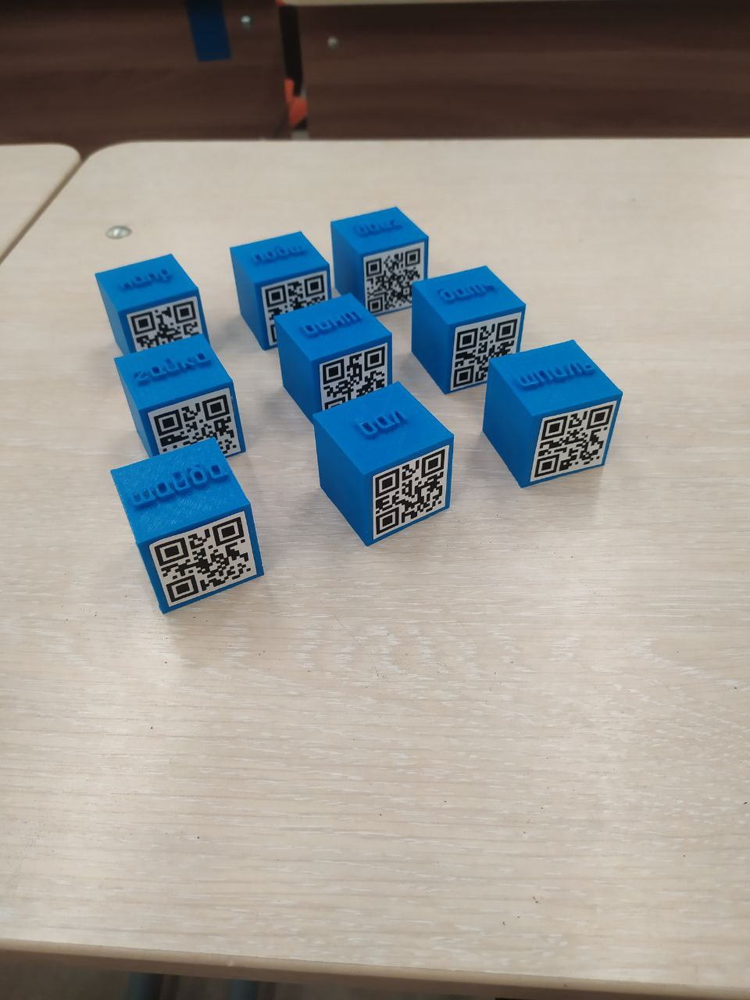

Рисунок 2. Грузы

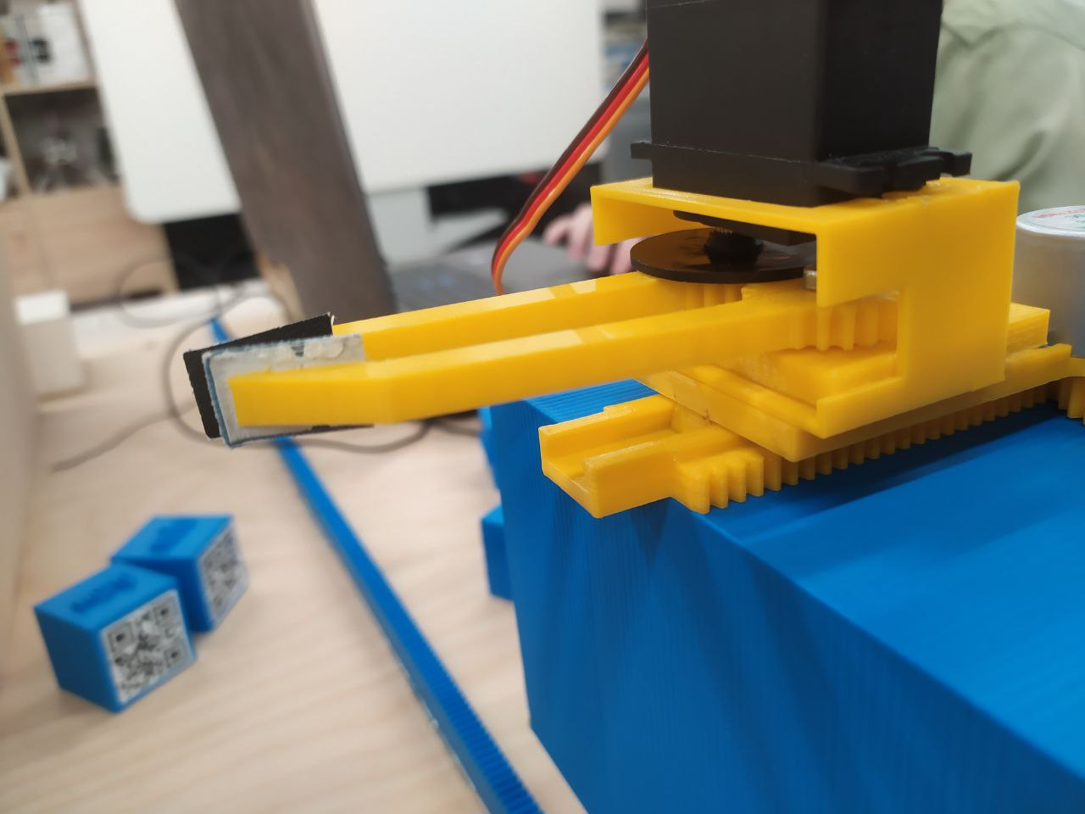

Рисунок 3. Лапки, подставка под лапки, подставка под сервопривод, рельса

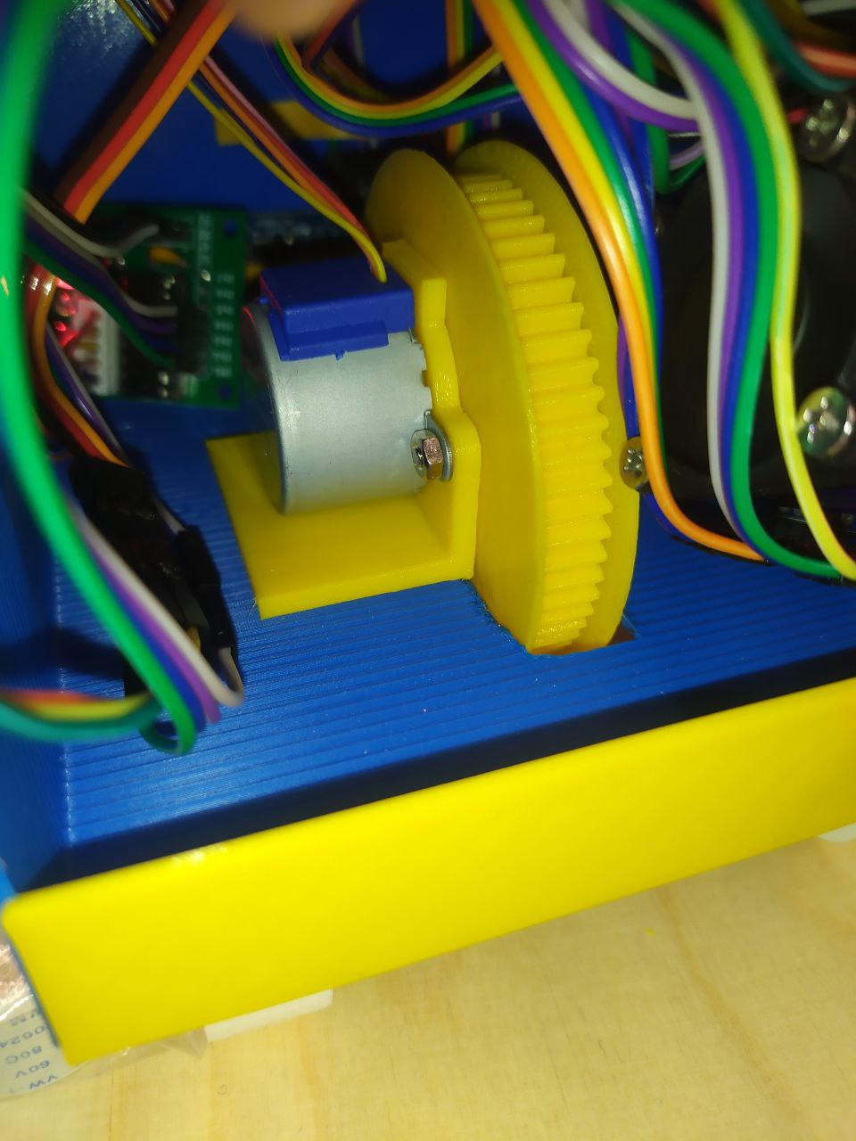

Рисунок 4. Внутреннее зубчатое колесо, крышка, подставка под внутренний мотор

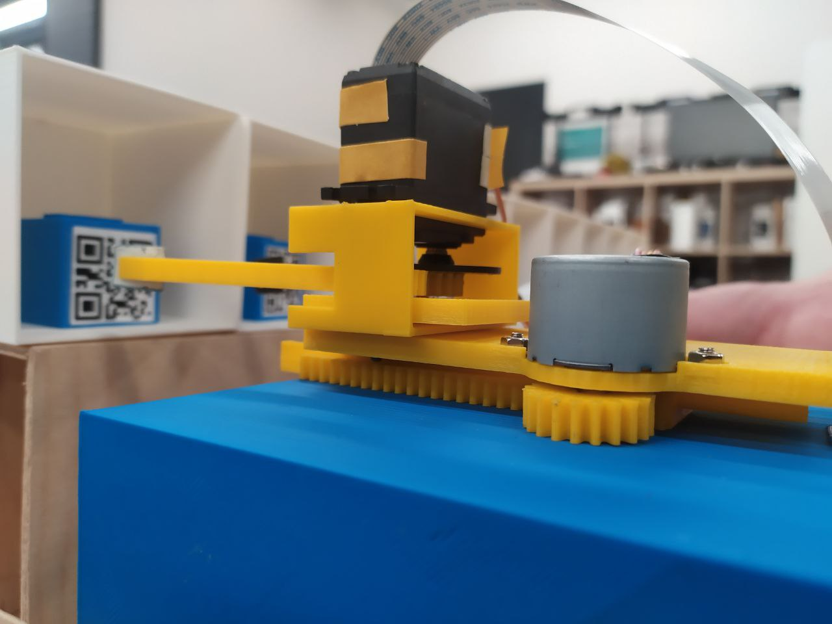

Рисунок 5. Верхняя зубчатая рейка, внешнее зубчатое колесо, подставка под мотор

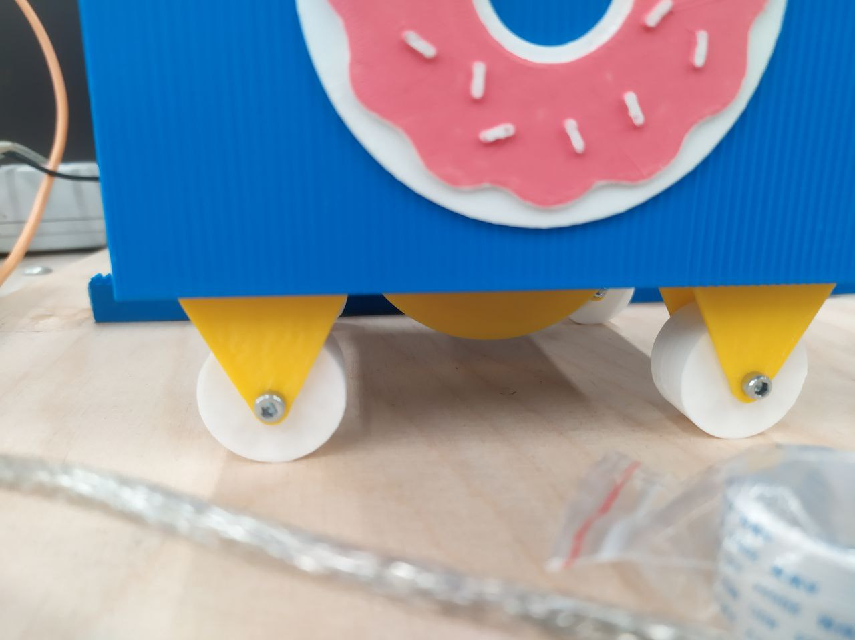

Рисунок 6. Колеса, рамы для колес

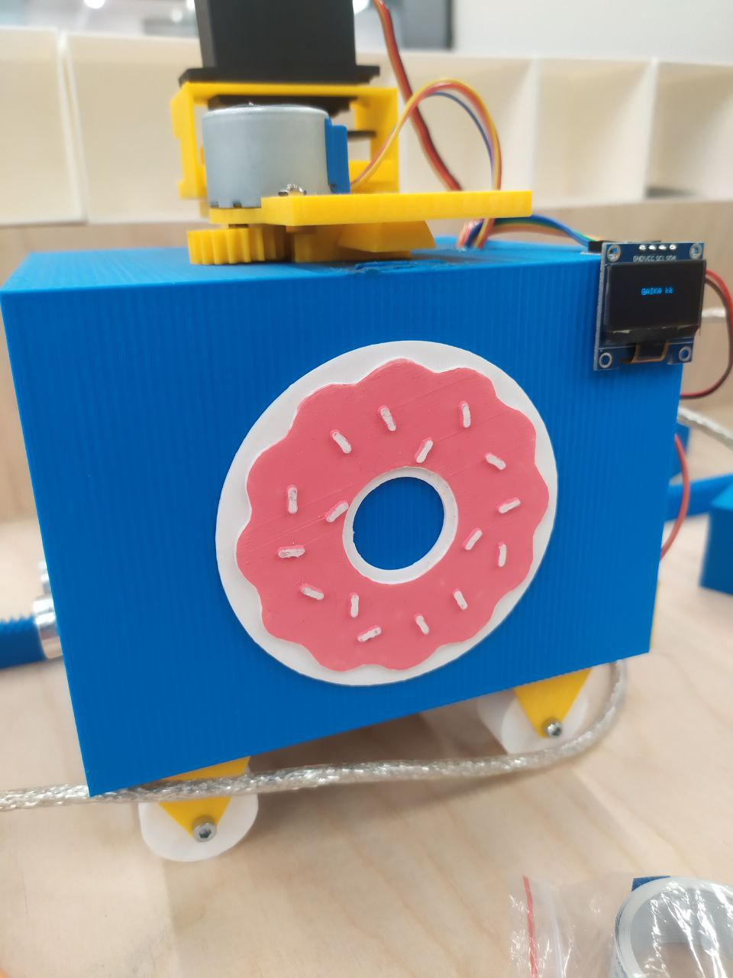

Рисунок 7. Пончик



Рисунок 8. Основное тело

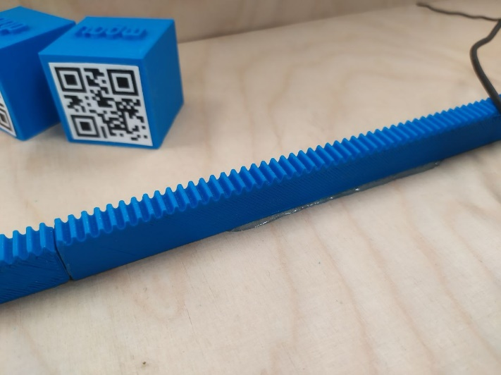

Рисунок 9. Нижняя зубчатая рейка

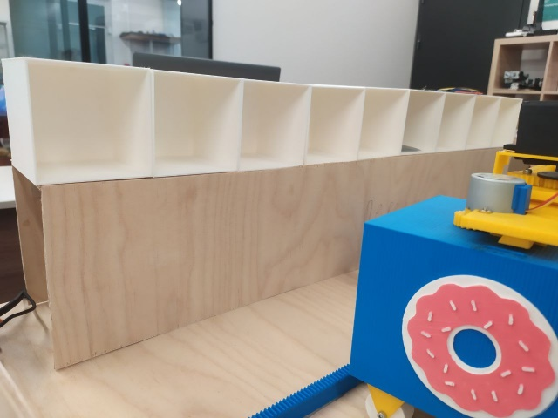

Рисунок 10. Ячейки

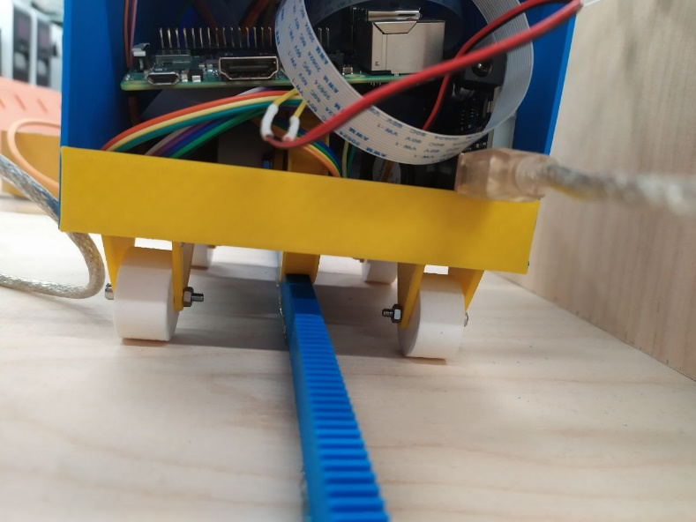

Рисунок 11. Затвор

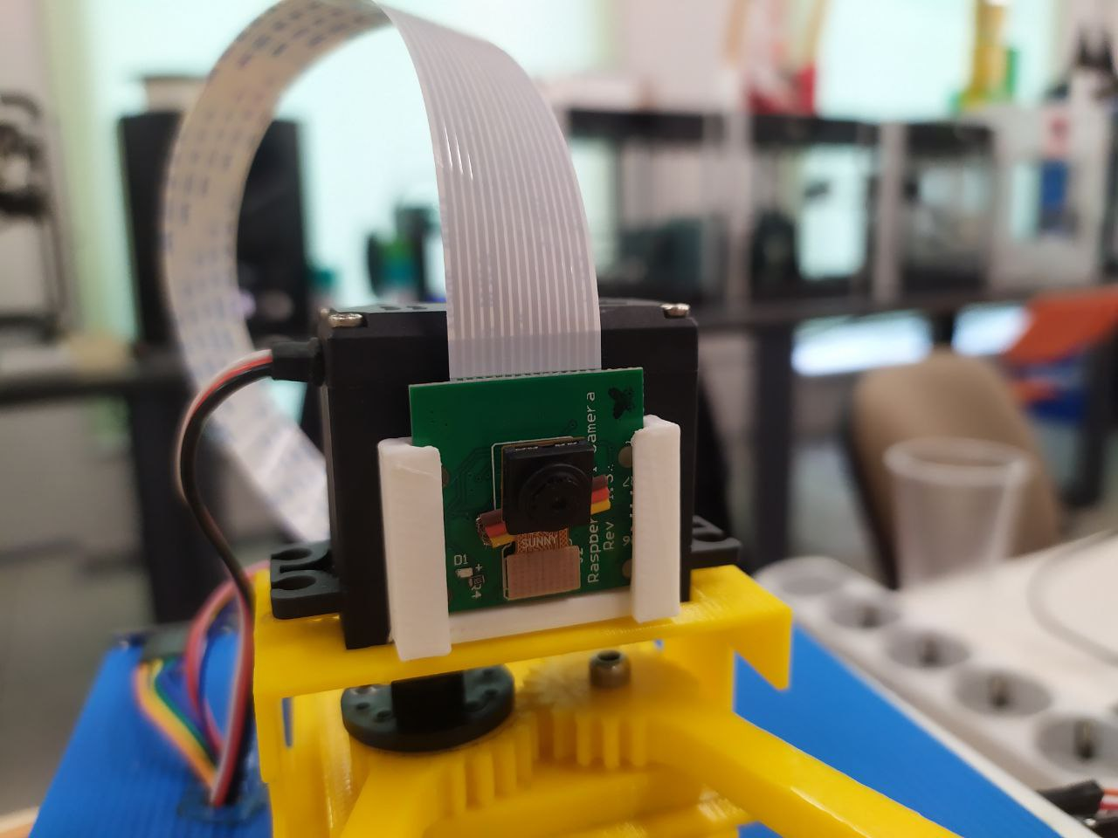

Рисунок 12. Держатель камеры



Рисунок 13. Разработанный роботизированный сборщик заказов